模块2大招21 函数的周期与类周期问题
本专题由以下原始文档合并整理，原文件均已保留。
- 模块2大招4周期性
- 模块2大招11半周期双对称推导周期
- 模块2大招13类周期函数

模块2大招4周期性

大招4 周期性
1、函数周期性的定义：对于函数$f\left(x\right)$，如果存在非零常数$T$使得当$x$取定义域内任意值时，都有$f\left(x+T\right)=f\left(x\right)$，那么就称$f\left(x\right)$为周期函数，$T$为该函数的周期．
2、有关周期性的常见结论：
（1）$f\left(x+a\right)=f\left(x+b\right)$
令x－a代换掉x，则$f\left(x\right)=f\left(x+b-a\right)$，所以该函数周期为$\left|b-a\right|$
（2）$f\left(x\right)⋅f\left(x+a\right)=A$（A为常数）
令x＋a代换掉x，则$f\left(x+a\right)⋅f\left(x+2a\right)=A$即$f\left(x\right)=f\left(x+2a\right)$，所以周期为$2\left|a\right|$
同理，$f\left(x\right)+f\left(x+a\right)=A$（A为常数），该函数周期也为$2\left|a\right|$
（3）$f\left(x+a\right)=-f\left(x\right)$，周期为$2\left|a\right|$；$f\left(x+a\right)=\frac{1}{1-f\left(x\right)}$，周期为$3\left|a\right|$
$f\left(x+a\right)=-\frac{1}{1+f\left(x\right)}$，周期为$3\left|a\right|$；$f\left(x+a\right)=\frac{1+f\left(x\right)}{1-f\left(x\right)}$，周期为$4\left|a\right|$
$f\left(x+a\right)=\frac{1-f\left(x\right)}{1+f\left(x\right)}$，周期为$2\left|a\right|$；$f\left(x+2a\right)=\frac{1+f\left(x+a\right)}{f\left(x\right)}$，周期为$5\left|a\right|$；$f\left(x\right)=f\left(x+a\right)+f\left(x-a\right)$，周期为$6\left|a\right|$
（4）复合函数：$g\left(x\right)$的周期为$T$，则$f\left[g\left(x\right)\right]$的周期也为$T$
（5）若$f\left(x\right)+g\left(x\right)$的周期为$T$，则$f\left(x\right)$、$g\left(x\right)$的周期均为$T$
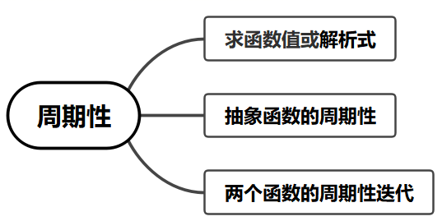
【典例1】已知函数$f\left(x\right)$是定义域为$\left(-∞,+∞\right)$的奇函数，满足$f\left(1-x\right)=f\left(1+x\right)$．若$f\left(1\right)=2$，则$f\left(1\right)+f\left(2\right)+f\left(3\right)+⋅⋅⋅+f\left(50\right)=$ .
【大招指引】先利用奇函数和$f\left(1-x\right)=f\left(1+x\right)$得到函数的周期为4，再赋值进行求解.
【解析】∵$f\left(x\right)$是定义域为$\left(-∞,+∞\right)$的奇函数，$f\left(-x\right)=-f\left(x\right)$．
且$f\left(0\right)=0$．∴$f\left(1-x\right)=f\left(1+x\right)$，∴$f\left(x\right)=f\left(2-x\right)$，$f\left(-x\right)=f\left(2+x\right)$
∴$f\left(2+x\right)=-f\left(x\right)$，∴$f\left(4+x\right)=-f\left(2+x\right)=f\left(x\right)$，
∴$f\left(x\right)$是周期函数，且一个周期为4，∴$f\left(4\right)=f\left(0\right)=0$，$f\left(2\right)=f\left(1+1\right)=f\left(1-1\right)=f\left(0\right)=0$，
$f\left(3\right)=f\left(1+2\right)=f\left(1-2\right)=-f\left(1\right)=-2$，
∴$f(1)+f(2)+f(3)+⋯+f(50)=12×0+f(49)+f(50)=f(1)+f(2)=2$
【题后反思】本题在推导周期时也可以利用对称性和周期之间的关系进行求解，已知函数的图象关于原点、直线$x=1$对称，所以周期为4.
【温馨提醒】在处理多个单独的函数值之和时，往往转化为周期函数进行简化.
【举一反三1】
1．已知函数$f\left(x\right)$是周期为4的周期函数，且$f\left(x\right)=2x^{2}+1,x∈\left[-2,2\right]$，则$f\left(x\right)$在区间$\left[4n-2,4n+2\right]\left(n∈Z\right)$上的解析式为（ ）
A．$f\left(x\right)=2{(x-2n)}^{2}+1$ B．$f\left(x\right)=2{(x+2n)}^{2}+1$
C．$f\left(x\right)=2{(x-4n)}^{2}+1$ D．$f\left(x\right)=2{(x+4n)}^{2}+1$
【答案】C
【难度】0.85
【知识点】由周期性求函数的解析式
【分析】根据周期性求函数解析式.
【详解】因为函数$f\left(x\right)$是周期为4的周期函数，
所以$x∈\left[4n-2,4n+2\right]\left(n∈Z\right)$时，$x-4n∈[-2,2]$，
所以$f\left(x-4n\right)=2{\left(x-4n\right)}^{2}+1$，即$f\left(x\right)=2{\left(x-4n\right)}^{2}+1$，
故选：C
【举一反三2】
2．已知函数$f\left(x\right)$对$∀x∈R$满足：$f\left(x+2\right)=f\left(-x\right)$，$f\left(x+1\right)=f\left(x\right)⋅f\left(x+2\right)$，且$f\left(x\right)>0$，$f\left(1\right)=4$，求$f\left(2019\right)+f\left(2020\right)$．
【答案】$\frac{3}{4}$
【难度】0.4
【知识点】由抽象函数的周期性求函数值、判断证明抽象函数的周期性
【分析】根据抽象函数的性质推导函数具有周期性，根据周期性化简所求，再取特殊值即可得答案.
【详解】由$f\left(x+1\right)=f\left(x\right)f\left(x+2\right)$得$f\left(x\right)=f\left(x-1\right)f\left(x+1\right)$，
从而$f(x+2)=\frac{1}{f(x-1)}$，所以$f(x-1)=\frac{1}{f(x-4)}$，于是可得$f(x+2)=f(x-4)$，
故函数$f\left(x\right)$是以周期为$6$的函数，
进而$f\left(2019\right)+f\left(2020\right)=f\left(336×6+3\right)+f\left(336×6+4\right)=f\left(3\right)+f\left(4\right)$，
由$f\left(x+2\right)=f\left(-x\right)$可得$f\left(2\right)=f\left(0\right)$，由$f\left(x+1\right)=f\left(x\right)⋅f\left(x+2\right)$可得$f\left(1\right)=f\left(0\right)f\left(2\right)$，
又$f\left(1\right)=4$，$f\left(x\right)>0$，所以得$f\left(0\right)=f\left(2\right)=2$，
因为$f(x+2)=\frac{1}{f(x-1)}$，所以$f\left(4\right)=\frac{1}{f\left(1\right)}=\frac{1}{4}$，
又由$f\left(x+1\right)=f\left(x\right)⋅f\left(x+2\right)$得$f\left(3\right)=f\left(2\right)f\left(4\right)=2f\left(4\right)=\frac{1}{2}$
所以$f\left(2019\right)+f\left(2020\right)=f\left(3\right)+f\left(4\right)=\frac{1}{4}+\frac{1}{2}=\frac{3}{4}$.

总结：$f\left(x+1\right)=f\left(x\right)⋅f\left(x+2\right)$这种等差自变量可以通过带入相邻自变量来消元获取一些规律

【典例2】已知函数$f\left(x\right)$，$g\left(x\right)$的定义域均为$R$，$f\left(x+1\right)$为奇函数，$g\left(x-2\right)$为偶函数，$f\left(x-1\right)=g\left(2-x\right)+1$，$f\left(-1\right)=1$，则$f\left(2023\right)g\left(2024\right)=$（ ）
A．$-1$ B．1 C．2023 D．2024
【大招指引】借助赋值法和合题意可得函数的对称性与周期性，再结合题目中所给条件可得$f\left(2023\right)=f\left(-1\right)=1$，$g\left(2024\right)=g\left(0\right)=-1$即可得解.
【解析】因为$g\left(x-2\right)$为偶函数，所以$g\left(-x-2\right)=g\left(x-2\right)$①，
因为$g\left(2-x\right)=f\left(x-1\right)-1$，所以$g\left(-x-2\right)=f\left(x+3\right)-1,g\left(x-2\right)=f\left(-x+3\right)-1$，
结合①有$f\left(x+3\right)=f\left(-x+3\right)$②，
因为$f\left(x+1\right)$为奇函数，所以$f\left(-x+1\right)=-f\left(x+1\right)$，所以$f\left(-x+3\right)=-f\left(x-1\right)$，
结合②有$f\left(x+3\right)=-f\left(x-1\right)$，所以$f\left(x+4\right)=-f\left(x\right)$，所以$f\left(x+8\right)=f\left(x\right)$，
所以$f\left(x\right)$的周期为8．因为$f\left(-1\right)=1$，所以$f\left(2023\right)=f\left(-1\right)=1$，
同理，由$f\left(x-1\right)=g\left(2-x\right)+1$，得$f\left(-x-1\right)=g\left(2+x\right)+1$，
所以$f\left(-x+1\right)=g\left(x\right)+1$，$f\left(x+1\right)=g\left(-x\right)+1$，
因为$f\left(-x+1\right)=-f\left(x+1\right)$，所以$g\left(x\right)+1=-g\left(-x\right)-1$，即$g\left(x\right)+g\left(-x\right)=-2$，
因为$g\left(-x-2\right)=g\left(x-2\right)$，所以$g\left(-x\right)=g\left(x-4\right)$，
所以$g\left(x\right)+g\left(x-4\right)=-2,g\left(x+4\right)+g\left(x\right)=-2$，所以$g\left(x+4\right)=g\left(x-4\right),g\left(x+8\right)=g\left(x\right)$，
所以$g\left(x\right)$的周期为8，所以$g\left(2024\right)=g\left(0\right)$，
由$f\left(-x+1\right)=-f\left(x+1\right)$，得$f\left(1\right)=0$，
由$f\left(x-1\right)=g\left(2-x\right)+1$，得$f\left(1\right)=g\left(0\right)+1$，所以$g\left(0\right)=-1$，
所以$f\left(2023\right)g\left(2024\right)=-1$．
故选：A.
【题后反思】解答此类抽象函数的相关问题时，要根据题设条件推出函数具有的相关性质，这里主要用到整体代换的方法，从而推出抽象函数具有的相关等式，推出其具有的奇偶性以及对称性和周期性等，求函数值时，常常要采用赋值法，即令x取特殊值代入求值..
【温馨提醒】解决抽象函数的求值、性质判断等问题的常见结论有：
（1）关于对称：若函数$f(x)$关于直线$x=a$轴对称，则$f(x)=f(2a-x)$，若函数$f(x)$关于点$(a,b)$中心对称，则$f(x)=2b-f(2a-x)$，反之也成立；
（2）关于周期：若$f(x+a)=-f(x)$，或$f(x+a)=\frac{1}{f(x)}$，或$f(x+a)=-\frac{1}{f(x)}$，可知函数$f(x)$的周期为$2a$.
【举一反三】
3．已知函数$f\left(x\right)$的定义域为$R$，且$f\left(x+y\right)+f\left(x-y\right)-f\left(x\right)f\left(y\right)=0$，$f\left(-1\right)=1$，则（ ）
A．$f\left(0\right)=0$ B．$f\left(x\right)$为奇函数
C．$f\left(8\right)=-1$ D．$f\left(x\right)$的周期为3
【答案】C
【难度】0.4
【知识点】函数奇偶性的应用、函数周期性的应用
【分析】令 $x=y=0$，则得$f(0)=2$，再令$x=0$即可得到奇偶性，再令$y=-1$则得到其周期性，最后根据其周期性和奇偶性则得到$f\left(8\right)$的值.
【详解】令 $x=y=0$， 得$2f\left(0\right)-f^{2}\left(0\right)=0$得 $f(0)=0$ 或 $f(0)=2$，
当 $f(0)=0$ 时，令$y=0$得 $f(x)=0$ 不合题意， 故 $f(0)=2$， 所以 A错误 ；
令 $x=0$ 得 $f(y)=f(-y)$， 且$f\left(x\right)$的定义域为$R$，故 $f(x)$ 为偶函数， 所以B错误 ；
令 $y=-1$， 得 $f(x-1)+f(x+1)=f(x)$， 所以 $f(x)+f(x+2)=f(x+1)$，
所以 $f(x+2)=-f(x-1)$， 则$f(x+3)=-f(x)$，则$f(x+6)=-f(x+3)=f\left(x\right)$，
所以 $f(x)$ 的周期为 6 ， 所以 D错误 ；
令 $x=y=1$， 得 $f(2)+f(0)=f^{2}(1)$， 因为$f\left(-1\right)=f\left(1\right)=1$
所以 $f(2)=-1$，所以 $f(8)=f\left(2\right)=-1$， 故C正确.
故选：C.
【点睛】关键点点睛：本题的关键是利用赋值法得到其奇偶性和周期性，并依此性质求出函数值即可.
【典例3】已知函数$f(x),g(x)$的定义域均为R，且$f(x)+g(2-x)=5,g(x)-f(x-4)=7$．若$y=g(x)$的图像关于直线$x=2$对称，$g(2)=4$，则$\sum_{k=1}^{22}{f\left(k\right)=}$（ ）
A．$-21$ B．$-22$ C．$-23$ D．$-24$
【大招指引】根据对称性和已知条件得到$f(x)+f(x-2)=-2$，从而得到$f\left(3\right)+f\left(5\right)+…+f\left(21\right)=-10$，$f\left(4\right)+f\left(6\right)+…+f\left(22\right)=-10$，再根据条件得到$f(2)$的值，进而由题意得到$g\left(3\right)=6$，从而得到$f\left(1\right)$的值即可求解.
【解析】因为$y=g(x)$的图像关于直线$x=2$对称，
所以$g\left(2-x\right)=g\left(x+2\right)$，因为$g(x)-f(x-4)=7$，
所以$g(x+2)-f(x-2)=7$，即$g(x+2)=7+f(x-2)$，
因为$f(x)+g(2-x)=5$，所以$f(x)+g(x+2)=5$，
代入得$f(x)+\left[7+f(x-2)\right]=5$，即$f(x)+f(x-2)=-2$，
所以$f\left(3\right)+f\left(5\right)+…+f\left(21\right)=\left(-2\right)×5=-10$，
$f\left(4\right)+f\left(6\right)+…+f\left(22\right)=\left(-2\right)×5=-10$.
因为$f(x)+g(2-x)=5$，所以$f(0)+g(2)=5$，即$f\left(0\right)=1$，所以$f(2)=-2-f\left(0\right)=-3$.
因为$g(x)-f(x-4)=7$，所以$g(x+4)-f(x)=7$，又因为$f(x)+g(2-x)=5$，
联立得，$g\left(2-x\right)+g\left(x+4\right)=12$，
所以$y=g(x)$的图像关于点$\left(3,6\right)$中心对称，因为函数$g(x)$的定义域为R，
所以$g\left(3\right)=6$因为$f(x)+g(x+2)=5$，所以$f\left(1\right)=5-g\left(3\right)=-1$.所以$\overset{22}{\underset{k=1}{\sum{}}}f(k)=f\left(1\right)+f\left(2\right)+\left[f\left(3\right)+f\left(5\right)+…+f\left(21\right)\right]+\left[f\left(4\right)+f\left(6\right)+…+f\left(22\right)\right]=-1-3-10-10=-24$故选：D
【题后反思】这种问题是给出两个函数$f(x),g(x)$的抽象关系，其中一个具有对称性，处理方法就类似于我们解二元一次方程组的加减消元法，只是这里的消元需要利用函数对称性之间的等量关系来实现.
【温馨提醒】含有对称轴或对称中心的问题往往条件比较隐蔽，考生需要根据已知条件进行恰当的转化，然后得到所需的一些数值或关系式从而解决问题.
【举一反三】
4．已知函数$f(x)$，$g(x)$的定义域均为$\text{R}$，$f(x+1)$是奇函数，且$f(1-x)+g(x)=2$，$f(x)+g(x-3)=2$，则（ ）
A．f（x）为奇函数 B．g（x）为奇函数
C．$\sum_{k=1}^{20}{}f(k)=40$ D．$\sum_{k=1}^{20}{}g(k)=40$
【答案】D
【难度】0.65
【知识点】函数周期性的应用、函数奇偶性的应用
【分析】结合已知条件和$f(x+1)$是奇函数求出函数的周期，然后利用周期和已知条件得出$f\left(x\right)$为偶函数，进而判断选项$\text{A}$；根据函数$f\left(x+1\right)$是奇函数，周期为4即可判断选项$\text{C}$；由$f\left(1\right)=0$得$g\left(0\right)=2$即可判断选项$\text{C}$；根据题干条件得到$g\left(1\right)+g\left(3\right)=\left[2-f\left(4\right)\left]+\right[2-f\left(6\right)\right]=4-\left[f\left(4\right)+f\left(2\right)\right]=4$，再结合函数的周期即可判断选项$\text{D}$.
【详解】因为$f\left(x\right)+g\left(x-3\right)=2$，所以$f\left(x+3\right)+g\left(x\right)=2$，又$f\left(1-x\right)+g\left(x\right)=2$，
则有$f\left(x+3\right)=f\left(1-x\right)$，因为$f\left(x+1\right)$是奇函数，所以$f\left(x+1\right)=-f\left(1-x\right)$，
可得$f\left(x+3\right)=-f\left(x+1\right)$，即有$f\left(x+2\right)=-f\left(x\right)$与$f\left(x+4\right)=-f\left(x+2\right)$，
即$f\left(x+4\right)=f\left(x\right)$，所以$f\left(x\right)$是周期为4的周期函数，
故$g\left(x\right)=2-f\left(1-x\right)$也是周期为4的周期函数．
因为$-f\left(-x\right)=f\left(x+2\right)$，所以$f\left(-x\right)=f\left(x\right)$，所以$f\left(x\right)$为偶函数．故$\text{A}$错误；
由$f\left(x+1\right)$是奇函数，则$f\left(1\right)=0$，所以$f\left(3\right)=0$，
又$f\left(2\right)+f\left(4\right)=f\left(2\right)+f\left(0\right)=0$，
所以$\sum_{k-1}^{20}{}f(k)=5[f(1)+f(2)+f(3)+f(4)]=0$，所以$\text{C}$选项错误；
由$f\left(1\right)=0$得$g\left(0\right)=2$，所以$\text{B}$选项错误；
因为$g\left(2\right)=2-f\left(5\right)=2-f\left(1\right)=2$，
$g\left(1\right)+g\left(3\right)=\left[2-f\left(4\right)\left]+\right[2-f\left(6\right)\right]=4-\left[f\left(4\right)+f\left(2\right)\right]=4$，
所以$g\left(0\right)+g\left(1\right)+g\left(2\right)+g\left(3\right)=8$，所以$\sum_{k=1}^{20}{}g(k)=5[g(0)+g(1)+g(2)+g(3)]=40$，
所以$\text{D}$选项正确．
故选：$\text{D}$.
5．设$f\left(x\right)=\text{sin}x$，$f_{1}\left(x\right)=f^{'}\left(x\right)$，$f_{2}\left(x\right)={f_{1}}^{'}\left(x\right)$，$⋯$，${f_{n+1}}^{'}\left(x\right)={f_{n}}^{'}\left(x\right)$，数列$a_{n}=f_{n}\left(\frac{\text{π}}{6}\right)$，则$\left\{a_{n}\right\}$的前100项和是（ ）
A．$\frac{1}{2}$ B．$\frac{\sqrt{3}}{2}$ C．$\frac{\sqrt{3}-1}{2}$ D．0
【答案】D
【难度】0.85
【知识点】函数周期性的应用、基本初等函数的导数公式
【分析】根据题意得到$f_{n}\left(x\right)$是以4为周期的函数，进而即可求解．
【详解】由$f\left(x\right)=\text{sin}x$，
则$f_{1}\left(x\right)=f^{'}\left(x\right)=cosx$，
则$f_{2}\left(x\right)={f_{1}}^{'}\left(x\right)=-sinx$，
则$f_{3}\left(x\right)={f_{2}}^{'}\left(x\right)=-cosx$，
则$f_{4}\left(x\right)={f_{3}}^{'}\left(x\right)=sinx$，
$⋯$ $⋯$
所以$f_{n}\left(x\right)$是以4为周期的函数，
又$f_{1}\left(x\right)+f_{2}\left(x\right)+f_{3}\left(x\right)+f_{4}\left(x\right)=0$，
所以$a_{n}$的前100项和为：
$S_{100}=a_{1}+a_{2}+a_{3}+⋯+a_{100}=f_{1}\left(\frac{\text{π}}{6}\right)+f_{2}\left(\frac{\text{π}}{6}\right)+f_{3}\left(\frac{\text{π}}{6}\right)+⋯+f_{100}\left(\frac{\text{π}}{6}\right)=0$．
故选：D．
6．已知定义在R上的函数$f\left(x\right)$满足$f\left(x+3\right)=-f\left(x\right)$，$g\left(x\right)=f\left(x\right)-1$为奇函数，则$f(198)=$（ ）
A．$-1$ B．0 C．1 D．2
【答案】C
【难度】0.65
【知识点】由函数的周期性求函数值、函数的周期性的定义与求解、抽象函数的奇偶性
【分析】先根据$f\left(x+3\right)=-f\left(x\right)$得出函数$f\left(x\right)$的周期；再根据$g\left(x\right)$为奇函数得出$f（x）+f（-x）=2$，利用赋值法求出$f（0）$；最后利用$f\left(x\right)$的周期即可求解.
【详解】因为$f\left(x+3\right)=-f\left(x\right)$，
所以$f\left(x+6\right)=-f\left(x+3\right)=f\left(x\right)$，
所以$f\left(x\right)$的周期为6.
又因为$g\left(x\right)=f\left(x\right)-1$为奇函数，
所以$g\left(x\right)+g\left(-x\right)=0$，即$f(x)-1+f(-x)-1=0$，即$f(x)+f(-x)=2$，
令$x=0$，则$2f(0)=2$，即$f(0)=1.$
所以$f(198)=f\left(6×33+0\right)=f\left(0\right)=1$，
故选：C.
7．若定义在R上的函数$f\left(x\right)$满足$f\left(x+2\right)+f(x)=f\left(4\right)$，$f\left(2x+1\right)$是奇函数，$f(\frac{1}{2})=\frac{1}{2}$则（ ）
A．$\sum_{k=1}^{17}{f(k-\frac{1}{2})}=-\frac{1}{2}$ B．$\sum_{k=1}^{17}{f(k-\frac{1}{2})}=0$
C．$\sum_{k=1}^{17}{kf(k-\frac{1}{2})}=-\frac{17}{2}$ D．$\sum_{k=1}^{17}{kf(k-\frac{1}{2})}=\frac{17}{2}$
【答案】D
【难度】0.4
【知识点】函数奇偶性的应用、判断证明抽象函数的周期性、由函数的周期性求函数值
【分析】根据给定条件，求出函数$f(x)$的周期，及$f(-x+1)+f(x+1)=0$和$f(x+2)+f(x)=0$，再逐项计算判断得解.
【详解】由$f(x+2)+f(x)=f\left(4\right)$，得$f(x+4)+f(x+2)=f\left(4\right)$，则$f(x+4)=f(x)$，即函数$f(x)$的周期为4，
由$f(2x+1)$是R上的奇函数，得$f(-2x+1)=-f(2x+1)$，即$f(-x+1)+f(x+1)=0$，
于是$f(\frac{1}{2})+f(\frac{3}{2})=0$，$f(\frac{5}{2})+f(\frac{7}{2})=f(\frac{5}{2})+f(-\frac{1}{2})=0$，即$f(\frac{1}{2})+f(\frac{3}{2})+f(\frac{5}{2})+f(\frac{7}{2})=0$，
因此$\sum_{k=1}^{17}{f(k-\frac{1}{2})}=4[f(\frac{1}{2})+f(\frac{3}{2})+f(\frac{5}{2})+f(\frac{7}{2})]+f(16+\frac{1}{2})=f(\frac{1}{2})=\frac{1}{2}$，AB错误；
由$f(x+4)+f(x+2)=f\left(4\right)$，取$x=0$，得$f(2)=0$，则$f(4)=f(0)=-f(2)=0$，
因此$f(x+2)+f(x)=0$，取$x=\frac{3}{2}$，得$f(\frac{3}{2})+f(\frac{7}{2})=0$，
于是$f(\frac{1}{2})+2f(\frac{3}{2})+3f(\frac{5}{2})+4f(\frac{7}{2})=[f(\frac{1}{2})+f(\frac{3}{2})]+3[f(\frac{5}{2})+f(\frac{7}{2})]+f(\frac{3}{2})+f(\frac{7}{2})=0$，
则$\sum_{k=1}^{17}{kf(k-\frac{1}{2})}=4[f(\frac{1}{2})+2f(\frac{3}{2})+3f(\frac{5}{2})+4f(\frac{7}{2})]+17f(16+\frac{1}{2})=\frac{17}{2}$，C错误，D正确.
故选：D
【点睛】思路点睛：涉及抽象函数等式问题，利用赋值法探讨函数的性质，再借助性质即可求解.
8．如图，边长为1的正方形$ABCD$，其中边$DA$在$x$轴上，点$D$与坐标原点重合，若正方形沿$x$轴正向滚动，先以$A$为中心顺时针旋转，当$B$落在$x$轴上时，再以$B$为中心顺时针旋转，如此继续，当正方形$ABCD$的某个顶点落在$x$轴上时，则以该顶点为中心顺时针旋转．设顶点$C\left(x,y\right)$滚动时形成的曲线为$y=f\left(x\right)$，则$f\left(2023\right)=$（ ）
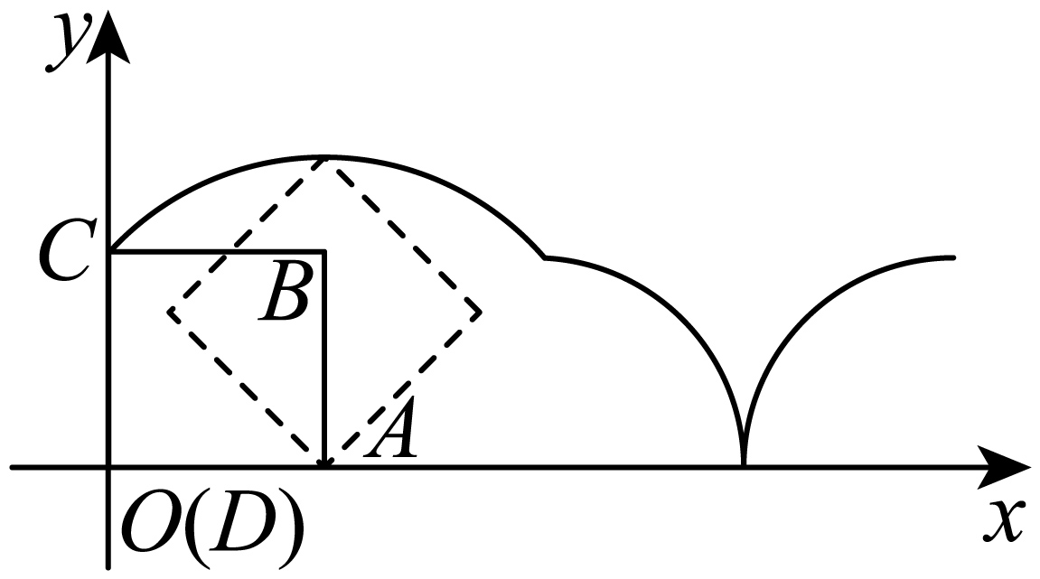
A．0 B．$\frac{\sqrt{2}}{2}$ C．1 D．$\sqrt{2}$
【答案】A
【难度】0.65
【知识点】由函数的周期性求函数值、图象法表示函数
【分析】根据已知条件及函数的周期性即可求解．
【详解】由题意可知，$f\left(x\right)$是周期为$4$的函数，
所以$f\left(2023\right)=f\left(505×4+3\right)=f\left(3\right)$.
由题意可得，当$x=3$时，点$C$恰好在$x$轴上，所以$f\left(3\right)=0$，
所以$f\left(2023\right)=f\left(3\right)=0$.
故选：A.
9．已知$f\left(x\right)$是周期为$3$的函数，且$∀x∈\text{R}$都有$f\left(3x\right)+f\left(4-3x\right)=4$，则$f\left(2024\right)=$（ ）
A．$-4$ B．$-2$ C．$2$ D．$4$
【答案】C
【难度】0.85
【知识点】由函数的周期性求函数值、函数对称性的应用、函数奇偶性的应用
【分析】根据函数的周期性与对称性可得解.
【详解】由已知$f\left(3x\right)+f\left(4-3x\right)=4$，
即$f\left(x\right)+f\left(4-x\right)=4$，
令$x=2$，可知$f\left(2\right)+f\left(2\right)=4$，即$f\left(2\right)=2$，
又函数$f\left(x\right)$的周期为$3$，
则$f\left(2024\right)=f\left(2\right)=2$，
故选：C.
10．已知函数$f(x)$的定义域为R，且$f(x+y)+f(x-y)=f(x)f(y),f(1)=1$，则$\sum_{k=1}^{22}{}f(k)=$（ ）
A．$-3$ B．$-2$ C．0 D．1
【答案】A
【难度】0.65
【知识点】由抽象函数的周期性求函数值、函数奇偶性的应用
【分析】法一：根据题意赋值即可知函数$f\left(x\right)$的一个周期为$6$，求出函数一个周期中的$f\left(1\right),f\left(2\right),⋯,f\left(6\right)$的值，即可解出．
【详解】[方法一]：赋值加性质
因为$f\left(x+y\right)+f\left(x-y\right)=f\left(x\right)f\left(y\right)$，令$x=1,y=0$可得，$2f\left(1\right)=f\left(1\right)f\left(0\right)$，所以$f\left(0\right)=2$，令$x=0$可得，$f\left(y\right)+f\left(-y\right)=2f\left(y\right)$，即$f\left(y\right)=f\left(-y\right)$，所以函数$f\left(x\right)$为偶函数，令$y=1$得，$f\left(x+1\right)+f\left(x-1\right)=f\left(x\right)f\left(1\right)=f\left(x\right)$，即有$f\left(x+2\right)+f\left(x\right)=f\left(x+1\right)$，从而可知$f\left(x+2\right)=-f\left(x-1\right)$，$f\left(x-1\right)=-f\left(x-4\right)$，故$f\left(x+2\right)=f\left(x-4\right)$，即$f\left(x\right)=f\left(x+6\right)$，所以函数$f\left(x\right)$的一个周期为$6$．因为$f\left(2\right)=f\left(1\right)-f\left(0\right)=1-2=-1$，$f\left(3\right)=f\left(2\right)-f\left(1\right)=-1-1=-2$，$f\left(4\right)=f\left(-2\right)=f\left(2\right)=-1$，$f\left(5\right)=f\left(-1\right)=f\left(1\right)=1$，$f\left(6\right)=f\left(0\right)=2$，所以
一个周期内的$f\left(1\right)+f\left(2\right)+⋯+f\left(6\right)=0$．由于22除以6余4，
所以$\sum_{k=1}^{22}{f\left(k\right)}=f\left(1\right)+f\left(2\right)+f\left(3\right)+f\left(4\right)=1-1-2-1=-3$．故选：A．
[方法二]：【最优解】构造特殊函数
由$f\left(x+y\right)+f\left(x-y\right)=f\left(x\right)f\left(y\right)$，联想到余弦函数和差化积公式
$\text{cos}\left(x+y\right)+\text{cos}\left(x-y\right)=2\text{cos}x\text{cos}y$，可设$f\left(x\right)=a\text{cos}ωx$，则由方法一中$f\left(0\right)=2,f\left(1\right)=1$知$a=2,a\text{cos}ω=1$，解得$cosω=\frac{1}{2}$，取$ω=\frac{π}{3}$，
所以$f\left(x\right)=2\text{cos}\frac{π}{3}x$，则
$f\left(x+y\right)+f\left(x-y\right)=2\text{cos}\left(\frac{π}{3}x+\frac{π}{3}y\right)+2\text{cos}\left(\frac{π}{3}x-\frac{π}{3}y\right)=4\text{cos}\frac{π}{3}x\text{cos}\frac{π}{3}y=f\left(x\right)f\left(y\right)$，所以$f\left(x\right)=2\text{cos}\frac{π}{3}x$符合条件，因此$f(x)$的周期$T=\frac{2π}{\frac{π}{3}}=6$，$f\left(0\right)=2,f\left(1\right)=1$，且$f\left(2\right)=-1,f\left(3\right)=-2,f\left(4\right)=-1,f\left(5\right)=1,f\left(6\right)=2$，所以$f(1)+f(2)+f(3)+f(4)+f(5)+f(6)=0$，
由于22除以6余4，
所以$\sum_{k=1}^{22}{f\left(k\right)}=f\left(1\right)+f\left(2\right)+f\left(3\right)+f\left(4\right)=1-1-2-1=-3$．故选：A．
【整体点评】法一：利用赋值法求出函数的周期，即可解出，是该题的通性通法；
法二：作为选择题，利用熟悉的函数使抽象问题具体化，简化推理过程，直接使用具体函数的性质解题，简单明了，是该题的最优解.

11．已知$f(x)$是定义域为$\text{R}$的奇函数，且$f\left(x-2\right)$是偶函数，当$0≤x≤2$时，$f(x)=x^{2}-4x$，则当$6≤x≤8$时，$f(x)$的解析式为（ ）
A．$f(x)=-x^{2}-4x$ B．$f(x)=x^{2}-16x+60$
C．$f(x)=x^{2}-12x+32$ D．$f(x)=-x^{2}+12x-32$
【答案】D
【难度】0.65
【知识点】函数周期性的应用、由周期性求函数的解析式、函数奇偶性的应用、由奇偶性求函数解析式
【分析】根据题意，先分析函数的周期，由此可得$f(x)=f(x-8)=f(8-x)$，结合已知函数的解析式计算可得答案．
【详解】因为$f(x)$是定义在$\text{R}$上的奇函数，$f(x-2)$为偶函数，
所以$f(-x)=-f(x)$，$f(-x-2)=f(x-2)$，即$f(-x)=f(x-4)$，
所以$f(x-4)=-f(x)$，
所以$f(x+4)=-f(x)$，可得$f(x+8)=-f(x+4)=f(x)$，
所以$f(x)$的最小正周期为$8$，
又当$0≤x≤2$时，$f(x)=x^{2}-4x$，
当$6≤x≤8$时，则$0≤8-x≤2$，所以$f(8-x)={(8-x)}^{2}-4(8-x)=x^{2}-12x+32$，
又由$f(x)$是周期为$8$的奇函数，
则$f(x)=f(x-8)=-f(8-x)=-(x^{2}-12x+32)=-x^{2}+12x-32$，
故$f(x)=-x^{2}+12x-32$，$x∈\left[6,8\right]$.
故选：D．
12．已知函数$f\left(x\right)$及其导函数$f^{'}\left(x\right)$的定义域均为$R$，记$g\left(x\right)=f^{'}\left(x\right)$．若$f\left(x\right)$满足$f\left(2+3x\right)=f\left(-3x\right)$，$g\left(x-2\right)$的图象关于直线$x=2$对称，且$g\left(0\right)=1$，则（ ）
A．$f\left(x\right)$是奇函数 B．$g\left(1\right)=0$
C．$f\left(x\right)=f\left(x+4\right)$ D．$\sum_{k=1}^{2024}{}g\left(\frac{k}{2}\right)=0$
【答案】BCD
【难度】0.4
【知识点】由抽象函数的周期性求函数值、简单复合函数的导数、函数对称性的应用、函数奇偶性的应用
【分析】推导出函数$g\left(x\right)$的奇偶性，设$h\left(x\right)=f\left(x\right)+f\left(-x\right)$，利用导数推导出$h\left(x\right)=f\left(x\right)+f\left(-x\right)$为常值函数，结合函数奇偶性的定义可判断A选项；推导出$g\left(x+2\right)+g\left(-x\right)=0$，令$x=-1$代值计算可判断B选项；由$f\left(x\right)+f\left(-x\right)=C$、$f\left(x+2\right)=f\left(-x\right)$推导可判断C选项；求出$\sum_{k=1}^{8}{}g\left(\frac{k}{2}\right)$的值，结合函数的周期性可判断D选项.
【详解】对于A选项，因为函数$g\left(x-2\right)$的图象关于直线$x=2$对称，
则$g\left(2-x-2\right)=g\left(2+x-2\right)$，
即$g\left(-x\right)=g\left(x\right)$，所以，函数$g\left(x\right)$为偶函数，
又因为$g\left(x\right)=f^{'}\left(x\right)$，则$f^{'}\left(-x\right)=f^{'}\left(x\right)$，
令$h\left(x\right)=f\left(x\right)+f\left(-x\right)$，则$h^{'}\left(x\right)=f^{'}\left(x\right)-f^{'}\left(-x\right)=0$，所以，$h\left(x\right)$为常值函数，
设$h\left(x\right)=f\left(x\right)+f\left(-x\right)=C$，其中$C$为常数，
当$C≠0$时，$f\left(-x\right)=C-f\left(x\right)≠-f\left(x\right)$，此时，函数$f\left(x\right)$不是奇函数，A错；
对于B选项，因为$f\left(2+3x\right)=f\left(-3x\right)$，令$t=3x$，可得$f\left(t+2\right)=f\left(-t\right)$，
即$f\left(x+2\right)=f\left(-x\right)$，
等式$f\left(x+2\right)=f\left(-x\right)$两边求导得$f^{'}\left(x+2\right)=-f^{'}\left(-x\right)$，即$g\left(x+2\right)+g\left(-x\right)=0$，
所以，函数$g\left(x\right)$的图象关于点$\left(1,0\right)$对称，
在等式$g\left(x+2\right)+g\left(-x\right)=g\left(x+2\right)+g\left(x\right)=0$中，令$x=-1$可得$2g\left(1\right)=0$，可得$g\left(1\right)=0$，B对；
对于C选项，因为$f\left(x\right)+f\left(-x\right)=C$，则$f\left(x+2\right)+f\left(x\right)=C$，
可得$f\left(x+2\right)=C-f\left(x\right)$，
所以，$f\left(x+4\right)=C-f\left(x+2\right)=C-\left[C-f\left(x\right)\right]=f\left(x\right)$，C对；
对于D选项，在等式$f\left(x\right)=f\left(x+4\right)$两边同时求导得$f^{'}\left(x\right)=f^{'}\left(x+4\right)$，即$g\left(x\right)=g\left(x+4\right)$，
所以，函数$g\left(x\right)$是以$4$为周期的周期函数，
因为$g\left(x+2\right)+g\left(-x\right)=g\left(x+2\right)+g\left(x\right)=0$，所以，$g\left(1\right)=0$，$g\left(\frac{3}{2}\right)+g\left(\frac{1}{2}\right)=0$，
$g\left(2\right)+g\left(0\right)=g\left(2\right)+1=0$，可得$g\left(2\right)=-1$，
$g\left(\frac{5}{2}\right)+g\left(\frac{7}{2}\right)=g\left(\frac{5}{2}\right)+g\left(-\frac{1}{2}\right)=0$，$g\left(3\right)=g\left(3-4\right)=g\left(-1\right)$，
由$g\left(x+2\right)+g\left(-x\right)=g\left(x+2\right)+g\left(x\right)=0$中令$x=1$，可得$g\left(3\right)+g\left(-1\right)=0$，则$g\left(3\right)=0$，
$g\left(4\right)=g\left(0\right)=1$，
所以，$g\left(\frac{1}{2}\right)+g\left(1\right)+g\left(\frac{3}{2}\right)+g\left(2\right)+g\left(\frac{5}{2}\right)+g\left(3\right)+g\left(\frac{7}{2}\right)+g\left(4\right)$
$=g\left(1\right)+g\left(2\right)+g\left(3\right)+g\left(4\right)=0-1+0+1=0$，
因为$2024=4×506$，则$\sum_{k=1}^{2024}{}g\left(\frac{k}{2}\right)=506\sum_{k=1}^{8}{}g\left(\frac{k}{2}\right)=0$，D对.
故选：BCD.
【点睛】结论点睛：本题考查利用函数的对称性的应用，可利用以下结论来转化：
①函数$f\left(x\right)$的图象关于点$\left(a,b\right)$对称，则$f\left(x\right)+f\left(2a-x\right)=2b$；
②函数$f\left(x\right)$的图象关于直线$x=a$对称，则$f\left(x\right)=f\left(2a-x\right)$.
13．已知函数$f(x)$，$g(x)$的定义域均为$\text{R}$，$f(x+1)$是奇函数，且$f(1-x)+g(x)=2$，$f(x)+g(x-3)=2$，则（ ）
A．$f(x)$为奇函数 B．$g(0)=2$
C．$\sum_{k=1}^{20}{}f(k)=40$ D．$\sum_{k=1}^{20}{}g(k)=40$
【答案】BD
【难度】0.65
【知识点】函数对称性的应用、函数周期性的应用、函数奇偶性的应用
【分析】根据已知等式关系结合函数的奇偶性与对称性即可求得函数$f(x),g(x)$均是周期为4的周期函数，利用周期性与对称性计算，逐项判断即可得答案.
【详解】因为$f(x)+g(x-3)=2$，所以$f(x+3)+g(x)=2$，又$f(1-x)+g(x)=2$，则有$f(x+3)=f(1-x)$；
因为$f(x+1)$是奇函数，所以$f(-x+1)=-f(x+1)$，
可得$f(x+3)=-f(x+1)$，即有$f(x+2)=-f(x)$，
所以$f(x+4)=-f(x+2)=f(x)$，
所以$f(x)$是周期为4的周期函数，
故$g(x)$也是周期为4的周期函数，
因为$-f(-x)=f(x+2)$（$f(x+1)$是奇函数得到的），所以$f(-x)=f(x)$，所以$f(x)$为偶函数，故$A$错误；
由$f(x+1)$是奇函数，则$f(1)$ $=0$，所以$f(3)$ $=0$，
又$f(2)$ $+f(4)$ $=f(2)$ $+f(0)=0$，
所以$\sum_{k=1}^{20}{}f(k)=5\left[f(1)+f(2)+f(3)+f(4)\right]=0$，所以C选项错误；
由$f$(1)$=0$，得$g(0)=2$，所以B选项正确；
因为$g(2)=2-f(5)=2-f(1)=2$，
$g(1)+g(3)=\left[2-f(4)\right]+\left[2-f(6)\right]=4-\left[f(4)+f(2)\right]=4$，
所以$g(0)+g(1)+g(2)+g(3)$ $=8$，
所以$\sum_{k=1}^{20}{}g(k)=5\left[g(0)+g(1)+g(2)+g(3)\right]=5×8=40$，所以D选项正确．
故选：BD．
14．设定义在$\text{R}$上的函数$f\text{(}x\text{)}$与$g\text{(}x\text{)}$的导函数分别为$f^{'}\text{(}x\text{)}$和$g^{'}\text{(}x\text{)}$，若$f\text{(}x\text{)-}g\text{(3-}x\text{)=2}$，$g\text{(}x\text{+1)}$为奇函数，且$f^{'}\text{(}x\text{)=}g^{'}\text{(}x\text{+1)}$，则（ ）
A．$f\text{(-}x\text{)=-}f\text{(}x\text{)}$ B．$g\text{(}x\text{+4)=}g\text{(}x\text{)}$
C．$g^{'}\text{(4-}x\text{)=-}g^{'}\text{(}x\text{)}$ D．$\sum_{k\text{=1}}^{\text{101}}{}f\text{(}k\text{)}g\text{(}k\text{)=0}$
【答案】BCD
【难度】0.4
【知识点】函数对称性的应用、函数周期性的应用、函数奇偶性的应用
【分析】根据 $g\text{(}x\text{+1)}$ 为奇函数推出对称中心 $\text{(1,0)}$, 根据 $f^{'}\text{(}x\text{)=}g^{'}\text{(}x\text{+1)}$ 逆向思维得到 $f\text{(}x\text{)+}a\text{=}g\text{(}x\text{+1)+}b$, 代入 $f\text{(}x\text{)=}g\text{(3-}x\text{)+2}$推出 $g\text{(}x\text{)}$ 的对称轴 $x\text{=2}$, 进一步得出周期为 4,$f\text{(}x\text{)}$ 周期也为4 , 算出$x\text{=1,2,3,4}$时的$f\text{(}x\text{)}$与$g\text{(}x\text{)}$函数值以及一个周期内的值即可求解.
【详解】因为$f^{'}\text{(}x\text{)=}g^{'}\text{(}x\text{+1)}$, 则$f\text{(}x\text{)+}a\text{=}g\text{(}x\text{+1)+}b$,
因为 $f\text{(}x\text{)-}g\text{(3-}x\text{)=2}$，所以$f\text{(}x\text{)=}g\text{(3-}x\text{)+2}$,
用$\text{-}x\text{+2}$换$x$，则有$f\text{(-}x\text{+2)=}g\text{(}x\text{+1)+2}$，即$g\text{(}x\text{+1)=}f\text{(-}x\text{+2)-2}$
所以有$f\text{(}x\text{)+}a\text{=}f\text{(-}x\text{+2)-2+}b$，取 $x\text{=1}$ 代入得到$f\text{(1)+}a\text{=}f\text{(1)-2+}b$，则 $\text{2+}a\text{=}b$，
所以$f\text{(}x\text{)=}f\text{(-}x\text{+2)}$，函数$f\text{(}x\text{)}$的图象关于$x\text{=1}$对称, 并不满足$f\text{(-}x\text{)=-}f\text{(}x\text{)}$，故选项A错误；
因为$f\text{(}x\text{)=}g\text{(3-}x\text{)+2}$，代入$f\text{(}x\text{)+}a\text{=}g\text{(}x\text{+1)+}b$
所以有$g\text{(3-}x\text{)+2+}a\text{=}g\text{(}x\text{+1)+}b$,由判断A选项时可知$\text{2+}a\text{=}b$，
故$g\text{(3-}x\text{)=}g\text{(}x\text{+1)}$，用$x\text{-1}$换x，可得$g\text{(4-}x\text{)=}g\text{(}x\text{)}$，函数$g\text{(}x\text{)}$的图象关于$x\text{=2}$对称, $g\text{(4-}x\text{)=}g\text{(}x\text{)}$两边取导数可得$g^{'}\text{(4-}x\text{)=-}g^{'}\text{(}x\text{)}$，故选项C正确；
而$g\text{(}x\text{+1)}$在$\text{R}$上为奇函数, 则 $g\text{(}x\text{+1)}$过$\text{(0,0)}$, 图像向右移动一个单位得到$g\text{(}x\text{)}$过$\text{(1,0)}$，故$g\text{(}x\text{)}$图像关于$\text{(1,0)}$对称，$g\text{(1)=0}$;$g\text{(}x\text{+1)=-}g\text{(-}x\text{+1)}$；
而$g\text{(4-}x\text{)=}g\text{(}x\text{)}$，用$x\text{+1}$换x，可得$g\text{(3-}x\text{)=}g\text{(}x\text{+1)}$，
所以有$g\text{(3-}x\text{)=-}g\text{(-}x\text{+1)}$，令$x\text{-}\text{1}$换$\text{-}x$，有$g\text{(2+}x\text{)=-}g\text{(}x\text{)}$则 $g\text{(}x\text{)}$ 的周期 $T\text{=4}$;故选项B正确；
故$g\text{(1)=}g\text{(3)=0,}g\text{(2)=-}g\text{(4)}$,所以$g\text{(1)+}g\text{(2)+}g\text{(3)+}g\text{(4)=0}$，
故$\sum_{k\text{=1}}^{\text{101}}{}g\text{(}k\text{)=}g\text{(1)+}g\text{(2)+…+}g\text{(101)=25×0+}g\text{(1)=0}$，
而又因为$f\text{(}x\text{)=}g\text{(3-}x\text{)+2}$，$f\text{(1)=}g\text{(2)+2}$，$f\text{(2)=}g\text{(1)+2=2}$，$f\text{(3)=}g\text{(0)+2=}g\text{(4)+2}$，$f\text{(4)=}g\text{(-1)+2=}g\text{(3)+2=2}$，所以
$f\text{(1)}g\text{(1)=}\left[g\text{(2)+2}\right]\text{×0=0}$，$f\text{(2)}g\text{(2)=}\left[g\text{(1)+2}\right]\text{×}g\text{(2)=2}g\text{(2)}$，$f\text{(3)}g\text{(3)=}\left[g\text{(4)+2}\right]\text{×0=0}$，$f\text{(4)}g\text{(4)=2×}g\text{(4)=2}g\text{(4)}$，$f\text{(2)}g\text{(2)+}f\text{(4)}g\text{(4)=2}g\text{(2)+2}g\text{(4)=2}\left[g\text{(2)+}g\text{(4)}\right]\text{=0}$，
$\sum_{k\text{=1}}^{\text{101}}{}f\text{(}k\text{)}g\text{(}k\text{)=}f\text{(1)}g\text{(1)+}f\text{(2)}g\text{(2)+…+}f\text{(101)}g\text{(101)=25×0+}f\text{(1)}g\text{(1)=0}$，故选项D正确；
故选：BCD
【点睛】本题考查了导数的综合运用，以及抽象函数的奇偶性，周期性和对称性的性质的灵活转换运用，难度较大.
15．已知函数$f\left(x\right)$，$g\left(x\right)$的定义域均为$R$，且满足对任意实数$x$，$f\left(x\right)+g\left(3-x\right)=3$，$g\left(x\right)-f\left(x-1\right)=1$，若$f\left(x\right)$是偶函数，$f\left(0\right)=2$，则（ ）
A．$f\left(x\right)$是周期为2的周期函数 B．$f\left(x+1\right)-1$为奇函数
C．$g\left(x\right)$是周期为4的周期函数 D．$\sum_{n=1}^{2023}{g\left(n\right)}=4046$
【答案】BCD
【难度】0.4
【知识点】函数周期性的应用、函数奇偶性的应用
【分析】根据函数的奇偶性、周期性进行分析，从而确定正确答案.
【详解】依题意，$f\left(x\right)+g\left(3-x\right)=3$①，$g\left(x\right)-f\left(x-1\right)=1$②，
以$3-x$替换②中的$x$得$g\left(3-x\right)-f\left(2-x\right)=1$③，
由①③得$f\left(x\right)+f\left(2-x\right)=2$④，
令$x=0$得$f\left(0\right)+f\left(2\right)=2,f\left(2\right)=0≠f\left(0\right)$，A选项错误.
由④得$f\left(x\right)-1+f\left(2-x\right)-1=0$⑤，
以$x+1$替换⑤中的$x$得$f\left(x+1\right)-1+f\left(-x+1\right)-1=0$，
所以$f\left(x+1\right)-1$为奇函数，B选项正确，且$f\left(0+1\right)-1=f\left(1\right)-1=0,f\left(1\right)=1$，
以$1-x$替换②中的$x$得$g\left(1-x\right)-f\left(-x\right)=g\left(1-x\right)-f\left(x\right)=1$⑥，
由①⑥得$g\left(3-x\right)+g\left(1-x\right)=4$⑦，
以$x$替换⑦中的$1-x$得$g\left(2+x\right)+g\left(x\right)=4,g\left(2+x\right)=-g\left(x\right)+4$，
所以$g\left(x+4\right)=g\left(2+2+x\right)=-g\left(2+x\right)+4=-\left[-g\left(x\right)+4\right]+4=g\left(x\right)$，
所以$g\left(x\right)$是周期为4的周期函数，所以C选项正确.
由$f\left(x\right)+g\left(3-x\right)=3$，令$x=0$，得$f\left(0\right)+g\left(3\right)=3,g\left(3\right)=1$，
令$x=2$，得$f\left(2\right)+g\left(1\right)=g\left(1\right)=3$，
由$g\left(x\right)-f\left(x-1\right)=1$，
令$x=0$，得$g\left(0\right)-f\left(-1\right)=g\left(0\right)-f\left(1\right)=g\left(0\right)-1=1,g\left(0\right)=2$，$g\left(4\right)=g\left(0\right)=2$
令$x=2$，得$g\left(2\right)-f\left(1\right)=g\left(2\right)-1=1,g\left(2\right)=2$，
所以$g\left(1\right)+g\left(2\right)+g\left(3\right)+g\left(4\right)=3+2+1+2=8$，
所以$\sum_{n=1}^{2023}{g\left(n\right)}=\frac{2020}{4}×8+3+2+1=4046$，所以D选项正确.
故选：BCD
【点睛】求解抽象函数奇偶性、周期性等题目，关键点就是牢牢把握函数的性质进行分析，记住一些常见的结论是最好的办法，如$f\left(1+x\right)=f\left(1-x\right)$这是对称性，并且是轴对称；$f\left(1+x\right)=-f\left(1-x\right)$这也是对称性，且是中心对称.
16．已知定义在$R$上的函数$f\left(x\right),g\left(x\right)$，其导函数分别为$f^{'}\left(x\right),g^{'}\left(x\right),f\left(1-x\right)=6-g^{'}\left(1-x\right),f\left(1-x\right)-g^{'}\left(1+x\right)=6$，且$g\left(x\right)+g\left(-x\right)=4$，
则（ ）
A．$g^{'}\left(x\right)$的图象关于点$\left(0,1\right)$中心对称 B．$g^{'}\left(x+4\right)=g^{'}\left(x\right)$
C．$f^{'}\left(6\right)=f^{'}\left(2\right)$ D．$f\left(1\right)+f\left(3\right)=12$
【答案】BCD
【难度】0.4
【知识点】简单复合函数的导数、函数对称性的应用、函数周期性的应用、函数奇偶性的应用
【分析】先根据条件分析出$g^{'}\left(x\right)$的周期性和对称性，再得到$f\left(x\right)$的周期性，根据函数性质即可得结果.
【详解】由题意可得$\{\begin{aligned}f\left(1-x\right)=6-g^{'}\left(1-x\right) \\ f\left(1-x\right)=6+g^{'}\left(1+x\right)\end{aligned}$，两式相减可得$g^{'}\left(1+x\right)=-g^{'}\left(1-x\right)$①，
所以$g^{'}\left(x\right)$的图象关于点$\left(1,0\right)$中心对称，A错误；
由$g\left(x\right)+g\left(-x\right)=4$②，②式两边对$x$求导可得$g^{'}\left(x\right)=g^{'}\left(-x\right)$，可知$g^{'}\left(x\right)$是偶函数，
以$1+x$替换①中的$x$可得$g^{'}\left(2+x\right)=-g^{'}\left(-x\right)=-g^{'}\left(x\right)$，
可得$g^{'}\left(4+x\right)=-g^{'}\left(2+x\right)=g^{'}\left(x\right)$，所以$g^{'}\left(x\right)$是周期为4的周期函数，B正确；
因为$f\left(x\right)=6-g^{'}\left(x\right)$，可知$f\left(x\right)$也是周期为4的周期函数，即$f\left(x+4\right)=f\left(x\right)$，
两边求导可得$f^{'}\left(x+4\right)=f^{'}\left(x\right)$，所以$f^{'}\left(6\right)=f^{'}\left(2\right)$，C正确；
因为$g^{'}\left(1+x\right)=-g^{'}\left(1-x\right)$，令$x=0$，则$g^{'}\left(1\right)=-g^{'}\left(1\right)$，即$g^{'}\left(1\right)=0$，
又因为$g^{'}\left(x\right)$是偶函数，所以$g^{'}\left(-1\right)=g^{'}\left(1\right)=0$，
又因为$g^{'}\left(x\right)$是周期为4的周期函数，则$g^{'}\left(3\right)=g^{'}\left(-1\right)=0$，
由$f\left(x\right)=6-g^{'}\left(x\right)$可得$\{\begin{aligned}f\left(1\right)=6-g^{'}\left(1\right)=6 \\ f\left(3\right)=6-g^{'}\left(3\right)=6\end{aligned}$，
所以$f\left(1\right)+f\left(3\right)=12$，D正确.
故选：BCD
【点睛】关键点睛：解决这类题的关键是熟练掌握对称与周期的关系，若关于两点（纵坐标相同）或者两条直线（平行于y轴）对称，则周期为这两点或者这两条直线的距离的两倍，若关于一点和一直线（平行于y轴）对称，则周期为这点和这条直线的距离的四倍.

模块2大招11半周期双对称推导周期

大招11 半周期&双对称推导周期
在一些涉及周期性问题的求解中，我们常采用以下两种思路求得函数的周期．
1．“半周期”推导周期
（1）若函数$f\left(x\right)$满足$f\left(x+m\right)=-f\left(x\right)$，则$T=2\left|m\right|$．
（2）若函数$f\left(x\right)$满足$f\left(x+m\right)=±\frac{1}{f\left(x\right)}$，则$T=2\left|m\right|$．
（3）若函数$f\left(x\right)$满足$f\left(x+m\right)=\frac{1-f\left(x\right)}{1+f\left(x\right)}$，则$T=2\left|m\right|$．
推论：$f\left(x+m\right)=\frac{af\left(x\right)+b}{cf\left(x\right)+d}$当且仅当$a+d=0$时，$f\left(x\right)$是周期为2m的周期函数．
（5）若函数$f\left(x\right)$满足$f\left(x\right)=f\left(x+a\right)+f\left(x-a\right)$，则函数$f\left(x\right)$是以$6\left|a\right|$为周期的周期函数．
（6）若函数$f\left(x\right)$满足$f\left(x+m\right)=\frac{f\left(x\right)+\sqrt{3}}{1-\sqrt{3}f\left(x\right)}$，$f\left(x\right)$是周期为3m的周期函数．
法一：硬算。
法二：三角换元法：
引入以 x 为自变量的角函数 θ(x)，令：$f(x)=tan θ(x)$
同时，注意到常数可以通过特殊角的正切值进行置换：$\sqrt{3}=tan \frac{π}{3}$
将换元式代入原递推公式中，可得：$tan θ(x+m)=\frac{tan θ(x)+tan \frac{π}{3}}{1-tan θ(x)tan \frac{π}{3}}$
利用正切的两角和公式，右边可以整体化简为：$tan θ(x+m)=tan \left(θ(x)+\frac{π}{3}\right)$
由此可提取出关于角函数 θ(x) 的一个由自变量驱动的递推关系式：
$$θ(x+m)=θ(x)+\frac{π}{3}$$
当自变量连续递增 3 个 m（即增加 3m）时，相角部分发生三次平移，其变化为：
$$θ(x+3m)=θ(x)+3 × \frac{π}{3}=θ(x)+π$$
此时我们对 f(x+3m) 进行求值，并运用正切函数的周期诱导公式 tan(α + π) = tan α：$f(x+3m)=tan θ(x+3m)=tan \left(θ(x)+π\right)=tan θ(x)=f(x)$
由于满足 f(x+3m) = f(x)，故三角换元法严谨得证。
（7）若函数$f\left(x\right)$满足$f\left(x+m\right)=1-\frac{1}{f\left(x\right)}$，$f\left(x\right)$是周期为3m的周期函数．
（8）结合（6）（7）可得：当一个函数$f\left(x+m\right)=φ\left(x\right)$时，则可以根据迭代推出$f\left(x+2m\right)=φ_{2}\left(x\right)=f\left(x\right)$，那么$f\left(x\right)$是周期为3m的周期函数
（10）若函数$f\left(x\right)$满足$f\left(x+m\right)=\frac{1+f\left(x\right)}{1-f\left(x\right)}$，则$T=4m$
（12）若函数$f\left(x\right)$满足$f\left(x+m\right)=\frac{1+\sqrt{3}f\left(x\right)}{\sqrt{3}-f\left(x\right)}$，则$T=6m$
（15）$f\left(x\right)=f\left(x+a\right)+f\left(x-a\right)$，则$f\left(x\right)$是以6a为周期的周期函数．
（16）若函数$f\left(x\right)$满足$f\left(x+a\right)=f\left(x+b\right)$或$f\left(x-a\right)=f\left(x-b\right)$，则$T=\left|b-a\right|$
2．双对称推导周期
已知函数$f\left(x\right)$图象的两条对称轴、两个对称中心或一条对称轴加一个对称中心都可以得到$f\left(x\right)$的周期的结论．
①两条对称轴：已知函数$f\left(x\right)$图象关于直线$x=a$和直线$x=b$对称，则函数$f\left(x\right)$是周期为$2\left|b-a\right|$|的周期函数．特别地，当$f\left(x\right)$为偶函数且函数$f\left(x\right)$图象关于直线$x=a$对称时，函数$f\left(x\right)$是周期为$2\left|a\right|$的周期函数．
证明 因为函数$f\left(x\right)$图象关于直线$x=a$和直线$x=b$对称，所以$\{\begin{aligned}f\left(x\right)=f\left(2a-x\right), \\ f\left(x\right)=f\left(2b-x\right),\end{aligned}$所以$\{\begin{aligned}f\left(x\right)=f\left(2a-x\right), \\ f\left(2a-x\right)=f\left(2b-\left(2a-x\right)\right),\end{aligned}$（用$2a-x$替换$x$）所以$f\left(x+2b-2a\right)=f\left(x\right)$，所以函数$f\left(x\right)$是周期为$2\left|b-a\right|$的周期函数．
③两个对称中心：已知函数$f\left(x\right)$图象关于点$\left(a,0\right)$和点$\left(b,0\right)$中心对称，则函数$f\left(x\right)$是周期为$2\left|b-a\right|$的周期函数．特别地，当$f\left(x\right)$为奇函数且函数$f\left(x\right)$图象关于点$\left(a,0\right)$中心对称时，函数$f\left(x\right)$是周期为$2\left|a\right|$的周期函数．
证明 因为函数$f\left(x\right)$图象关于点$\left(a,0\right)$和点$\left(b,0\right)$对称，所以$\{\begin{aligned}f\left(x\right)+f\left(2a-x\right)=0, \\ f\left(x\right)+f\left(2b-x\right)=0,\end{aligned}$所以$\{\begin{aligned}f\left(x\right)+f\left(2a-x\right)=0, \\ f\left(2a-x\right)+f\left(2b-\left(2a-x\right)\right)=0,\end{aligned}$（用$2a-x$替换$x$）以$f\left(x+2b-2a\right)=f\left(x\right)$，所以函数$f\left(x\right)$是周期为$2\left|b-a\right|$的周期函数．
③一条对称轴+一个对称中心：已知函数$f\left(x\right)$图象关于点$\left(a,0\right)$中心对称且关于直线$x=b$对称，则函数$f\left(x\right)$是周期为$4\left|b-a\right|$的周期函数．
证明 因为函数$f\left(x\right)$图象关于点$\left(a,0\right)$中心对称且关于直线$x=b$对称，所以$\{\begin{aligned}f\left(x\right)+f\left(2a-x\right)=0, \\ f\left(x\right)=f\left(2b-x\right),\end{aligned}$所以$\{\begin{aligned}f\left(x\right)+f\left(2a-x\right)=0, \\ f\left(2a-x\right)=f\left(2b-\left(2a-x\right)\right),\end{aligned}$（用$2a-x$替换$x$）所以$f\left(x\right)+f\left(2b-2a+x\right)=0$，所以$f\left(x\right)+f\left(2b-2a+x\right)=f\left(2b-2a+x\right)+f\left(4b-4a+x\right)=0$（用$2b-2a+x$替换$x$），所以$f\left(x+4b-4a\right)=f\left(x\right)$，所以函数$f\left(x\right)$是周期为$4\left|b-a\right|$的周期函数．
注：一般而言，根据一条对称轴＋一个对称中心推导出来周期的函数能找到一个$f\left(x\right)$与$f\left(2b-2a+x\right)$之间的关系式，即可能有半周期．
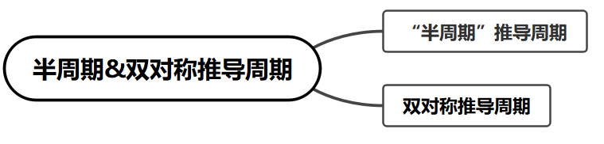
【典例1】
若对任意的$x∈R$，都有$f\left(x\right)=f\left(x-\frac{1}{6}\right)+f\left(x+\frac{1}{6}\right)$，且$f\left(0\right)=-1$，$f\left(\frac{1}{6}\right)=1$，则$f\left(\frac{2020}{3}\right)$的值为______.
【大招指引】先利用周期函数的定义和题意得到函数$f\left(x\right)$的周期为1，再赋值进行求解.
【解析】因为对任意的$x∈R$都有$f\left(x\right)=f\left(x-\frac{1}{6}\right)+f\left(x+\frac{1}{6}\right)$，
得$f\left(x+\frac{1}{6}\right)=f\left(x\right)+f\left(x+\frac{1}{6}+\frac{1}{6}\right)=f\left(x\right)+f\left(x+\frac{1}{3}\right)$，
所以$f\left(x+\frac{1}{6}\right)=f\left(x-\frac{1}{6}\right)+f\left(x+\frac{1}{6}\right)+f\left(x+\frac{1}{3}\right)$，则有$f\left(x+\frac{1}{3}\right)=-f\left(x-\frac{1}{6}\right)$，
即有$f\left(x+\frac{1}{6}+\frac{1}{3}\right)=-f\left(x\right)$，所以$f\left(x+\frac{1}{2}\right)=-f\left(x\right)$，
则$f\left(x+\frac{1}{2}+\frac{1}{2}\right)=-f\left(x+\frac{1}{2}\right)=f\left(x\right)$，
即$f\left(x+1\right)=f\left(x\right)$，则函数$f\left(x\right)$是周期为1周期函数，
则$f\left(\frac{2020}{3}\right)=f\left(673+\frac{1}{3}\right)=f\left(\frac{1}{3}\right)$，$f\left(-\frac{1}{6}+\frac{1}{2}\right)=f\left(\frac{1}{3}\right)=-f\left(-\frac{1}{6}\right)$，
$f\left(0\right)=f\left(-\frac{1}{6}\right)+f\left(\frac{1}{6}\right)$，即$f\left(-\frac{1}{6}\right)=f\left(0\right)-f\left(\frac{1}{6}\right)=-1-1=-2$，
所以$f\left(\frac{1}{3}\right)=-f\left(-\frac{1}{6}\right)=2$，故$f\left(\frac{2020}{3}\right)=2$．故答案为2．
【题后反思】本题直接利用以下结论即可得到周期为1：若函数$f\left(x\right)$满足$f\left(x\right)=f\left(x+a\right)+f\left(x-a\right)$，则函数$f\left(x\right)$是以$6\left|a\right|$为周期的周期函数．
【温馨提醒】在求多个单独的函数值之和时，往往转化为周期函数进行简化，要结合题中所给等式的结构特点合理推导出周期性.
【举一反三】
1．已知函数$y=f(x)$满足$f(x+1)=\frac{1}{f(x-1)}$和$f(2-x)=f(x+1\text{)}$,且当$x∈\left[\frac{1}{2},\frac{3}{2}\right]$时,$f(x)=2x+2$则$f(2018)=$
A．0 B．2 C．4 D．5
【答案】C
【难度】0.65
【知识点】函数周期性的应用、函数对称性的应用、函数基本性质的综合应用
【分析】函数$y=f(x)$ $y=f(x)$满足$f(x+1)=\frac{1}{f(x-1)}$和$f(2-x)=f(x+1\text{)}$,可函数是以$4$为周期的周期函数，且关于$x=\frac{3}{2}$对称，进而可求解答案．
【详解】函数$y=f(x)$ $y=f(x)$满足$f(x+1)=\frac{1}{f(x-1)}$和$f(2-x)=f(x+1\text{)}$,
可函数是以$4$为周期的周期函数，且关于$x=\frac{3}{2}$对称，
又由当$x∈\left[\frac{1}{2},\frac{1}{3}\right]$时,$f(x)=2x+2$，
所以$f(2018)=f(504×4+2)=f(2)=f(1)=2×1+2=4$，故选C．
【点睛】本题主要考查了函数的对称性与函数的周期性的应用问题，其中解答中根据题设条件，得到函数的图象以$4$为周期的周期函数，且关于$x=\frac{3}{2}$对称是解答的关键，着重考查了分析问题和解答问题的能力．
【典例2】 已知函数$f\left(x\right)$的定义域为$R$，若函数$f\left(2x+1\right)$的图象关于直线$x=1$对称，函数$f\left(x+1\right)$的图象关于点$\left(1,0\right)$对称，则下列说法一定正确的为______．
①$f\left(1\right)=0$；②$f\left(1-x\right)=f\left(1+x\right)$；③$f\left(x\right)$的周期为2；④$f\left(x\right)=f\left(\frac{3}{2}-x\right)$．
【大招指引】先把题目中的已知条件转化成函数$f\left(x\right)$图象的对称条件，再使用双对称推导周期，进而根据函数的图象对称性、周期性、“半周期”性判断四个说法的正确性.
【解析】因为函数$f\left(2x+1\right)$的图象关于直线$x=1$对称，
所以$f\left(2\left(1+x\right)+1\right)=f\left(2\left(1-x\right)+1\right)$，所以$f\left(3+2x\right)=f\left(3-2x\right)$，
所以$f\left(3+x\right)=f\left(3-x\right)$（用$x$替换$2x$），
所以函数$f\left(x\right)$的图象关于直线$x=3$对称．
因为函数$f\left(x+1\right)$的图象关于点$\left(1,0\right)$对称，
所以$f\left(\left(1+x\right)+1\right)+f\left(\left(1-x\right)+1\right)=0$，
所以$f\left(2+x\right)+f\left(2-x\right)=0$，所以函数$f\left(x\right)$的图象关于点$\left(2,0\right)$中心对称，
所以函数$f\left(x\right)$是周期为4的周期函数，故③错误．
对于①②，因为$f\left(x\right)$图象关于直线$x=3$对称，所以$f\left(1+x\right)=f\left(5-x\right)=f\left(1-x\right)$，
所以$f\left(1-x\right)=f\left(1+x\right)$，所以$f\left(x\right)$图象关于直线$x=1$对称，①无法确定，②正确．
对于④，无法确定．综上，只有②一定是正确的．
【题后反思】因为本题中两个对称的条件并不直接是函数$f\left(x\right)$图象的对称条件，所以要先把题目中的已知条件转化成函数$f\left(x\right)$图象的对称条件，这是解决本题的关键所证.
【温馨提醒】在处理双对称问题时，往往与函数的周期性联系，这是由三角函数的图象和性质推广得到，所以记忆结构时可利用三角函数的图象进行加强记忆.
【举一反三】
2．定义在$\text{R}$上的奇函数$f\left(x\right)$满足$f\left(1-x\right)=f\left(1+x\right)$，且在$\left(0,1\right)$上单调递减．若方程$f\left(x\right)=-1$在$\left(0,1\right)$上有实数根，则方程$f\left(x\right)=1$在区间$\left(-1,7\right)$上的所有实数根之和是____________.
【答案】$12$
【难度】0.65
【知识点】函数对称性的应用、函数周期性的应用、求零点的和、函数奇偶性的应用
【分析】依题意可得$f\left(\text{2}-x\right)\text{=}f\left(x\right)$，结合奇函数的性质推导出$f\left(4+x\right)=f\left(x\right)$，即$f\left(x\right)$是以$4$为周期的周期函数，再分析函数在一个周期内的单调性，即可判断在一个周期内的零点个数，再根据对称性计算可得．
【详解】由$f\left(1-x\right)=f\left(1+x\right)$知函数$f\left(x\right)$的图象关于直线$x=1$对称，
所以$f\left(\text{2}-x\right)\text{=}f\left(x\right)$，
由$f\left(x\right)$是$\text{R}$上的奇函数知，$f\left(x\right)=-f\left(-x\right)$，
所以$f\left(2-x\right)=-f\left(-x\right)$，
所以$f\left(2+x\right)=-f\left(x\right)$，$f\left(4+x\right)=-f\left(2+x\right)=f\left(x\right)$，
所以$f\left(x\right)$是以$4$为周期的周期函数．
考虑$f\left(x\right)$的一个周期，例如$\left[-1,3\right]$，
由$f\left(x\right)$在$\left(0,1\right)$上是减函数知$f\left(x\right)$在$\left(1,2\right)$上是增函数，
$f\left(x\right)$在$\left(-1,0\right)$上是减函数，$f\left(x\right)$在$\left(2,3\right)$上是增函数．
对于奇函数$f\left(x\right)$有$f\left(0\right)=0$，则$f\left(2\right)=f\left(2-2\right)=f\left(0\right)=0$，
故当$x∈\left(0,1\right)$时，$f\left(x\right)<f\left(0\right)=0$，当$x∈\left(1,2\right)$时，$f\left(x\right)<f\left(2\right)=0$，
当$x∈\left(-1,0\right)$时，$f\left(x\right)>f\left(0\right)=0$，当$x∈\left(2,3\right)$时，$f\left(x\right)>f\left(2\right)=0$，
因为方程$f\left(x\right)=-1$在$\left(0,1\right)$上有实数根，则这个实数根是唯一的，因为$f\left(x\right)$在$\left(0,1\right)$上是单调函数，
则由于$f\left(\text{2}-x\right)\text{=}f\left(x\right)$，故方程$f\left(x\right)=-1$在$\left(1,2\right)$上有唯一实数．
在$\left(-1,0\right)$和$\left(2,3\right)$上$f\left(x\right)>0$，故方程$f\left(x\right)=-1$在$\left(-1,0\right)$和$\left(2,3\right)$上无实数根，
由于$f\left(x\right)$为奇函数，方程$f\left(x\right)=1$在$\left(-1,0\right)$上有唯一实根，在$\left(2,3\right)$上有唯一实根，
在$\left(0,2\right)$上$f\left(x\right)<0$，则方程$f(x)=1$在$\left(0,2\right)$上没有实数根，
从而方程$f\left(x\right)=1$在一个周期内有且仅有两个实数根，
当$x∈\left[-1,3\right]$，方程$f\left(x\right)=1$的两实数根之和为$x+2-x=2$，
当$x∈\left[-1,7\right]$，方程$f\left(x\right)=1$的所有四个实数根之和为$x+2-x+4+x+4+2-x=2+8+2=12$．
故答案为：$12$
3．已知$f(x)$是定义域为$(-∞,+∞)$的奇函数,满足$f(1-x)=f(1+x)$.若$f(1)=2$，则$f(1)+f(2)+f(3)+⋯+f(50)=$
A．$-50$ B．$0$ C．$2$ D．$50$
【答案】C
【难度】0.65
【知识点】函数奇偶性的应用、函数周期性的应用
【详解】分析：先根据奇函数性质以及对称性确定函数周期，再根据周期以及对应函数值求结果.
详解：因为$f(x)$是定义域为$(-∞, + ∞)$的奇函数，且$f(1-x)=f(1+x)$，
所以$f(1+x)=-f(x-1)∴f(3+x)=-f(x+1)=f(x-1)∴T=4$,
因此$f(1)+f(2)+f(3)+⋯+f(50)=12[f(1)+f(2)+f(3)+f(4)]+f(1)+f(2)$，
因为$f(3)=-f(1)，f(4)=-f(2)$，所以$f(1)+f(2)+f(3)+f(4)=0$，
$∵f(2)=f(-2)=-f(2)∴f(2)=0$，从而$f(1)+f(2)+f(3)+⋯+f(50)=f(1)=2$，选C.
点睛：函数的奇偶性与周期性相结合的问题多考查求值问题，常利用奇偶性及周期性进行变换，将所求函数值的自变量转化到已知解析式的函数定义域内求解．
4．设函数$f(x)$是定义在$R$上的奇函数，满足$f(x+1)=-f\left(x-1\right)$，若$f(-1)>1$，$f(5)=a^{2}-2a-4$，则实数$a$的取值范围是
A．$\left(-1,3\right)$ B．$\left(-∞,-1\right)∪\left(3,+∞\right)$ C．$\left(-3,1\right)$ D．$\left(-∞,-3\right)∪\left(1,+∞\right)$
【答案】A
【难度】0.65
【知识点】抽象函数的奇偶性、判断证明抽象函数的周期性、函数与方程的综合应用
【分析】由$f\left(x+1\right)=-f\left(x-1\right)$，可以得到$f\left(x+4\right)=-f\left(x+2\right)=f\left(x\right)$，即函数$f\left(x\right)$的周期为4，由$f(x)$是奇函数，$f\left(-1\right)=-f(1)$可知$f\left(1\right)=f(5)<-1$，解不等式$a^{2}-2a-4<-1$即可得到答案．
【详解】由$f\left(x+1\right)=-f\left(x-1\right)$，可得$f\left(x+2\right)=-f\left(x\right)$，则$f\left(x+4\right)=-f\left(x+2\right)=f\left(x\right)$，故函数$f\left(x\right)$的周期为4，则$f\left(5\right)=f\left(1\right)=a^{2}-2a-4$，
又因为$f(x)$是定义在$R$上的奇函数，$f(-1)>1$，所以$f\left(1\right)<-1$,
所以$a^{2}-2a-4<-1$，解得$-1<a<3$，
故答案为A.
【点睛】本题考查了函数的奇偶性，函数的周期性，及一元二次不等式的解法，属于中档题．
5．定义在$\text{R}$上的函数$f\left(x\right)$的图象关于点$\left(-\frac{3}{4},0\right)$成中心对称且对任意的实数$x$都有$f\left(x\right)=-f\left(x+\frac{3}{2}\right)$且$f\left(-1\right)=1$，$f\left(0\right)=-2$，则$f\left(1\right)+f\left(2\right)+…+f\left(2014\right)=$（ ）
A．1 B．0 C．$-1$ D．$2$
【答案】A
【难度】0.65
【知识点】由函数的周期性求函数值、由函数对称性求函数值或参数
【分析】根据常见周期公式，可得函数的周期，结合中心对称性，求函数值，进而求和，可得答案.
【详解】$∵f\left(x\right)=-f\left(x+\frac{3}{2}\right)$，$∴f\left(x+\frac{3}{2}\right)=-f\left(x\right)$，则$f\left(x+3\right)=-f\left(x+\frac{3}{2}\right)=f\left(x\right)$，
所以$f\left(x\right)$时周期为$3$的周期函数.
则$f\left(2\right)=f\left(-1+3\right)=f\left(-1\right)=1$，$f\left(\frac{1}{2}\right)=-f\left(-1\right)=-1$，
$∵$函数$f\left(x\right)$的图象关于点$\left(-\frac{3}{4},0\right)$成中心对称，$∴f\left(1\right)=-f\left(-\frac{5}{2}\right)=-f\left(\frac{1}{2}\right)=1$，
$∵f\left(0\right)=-2$，$∴f\left(1\right)+f\left(2\right)+f\left(3\right)=1+1-2=0$，由$2014÷3=671⋯⋯1$，
则$f\left(1\right)+f\left(2\right)+⋯+f\left(2014\right)=f\left(2014\right)=f\left(1\right)=1$.
故选：A.
6．定义在$R$上的奇函数$f\left(x\right)$满足$f\left(1+x\right)=f\left(1-x\right)$，且当$x∈\left[0,1\right]$时，$f\left(x\right)=x\left(3-2x\right)$，则$f\left(\frac{31}{2}\right)=$（ ）
A．-1 B．$-\frac{1}{2}$ C．$\frac{1}{2}$ D．1
【答案】A
【难度】0.85
【知识点】判断证明抽象函数的周期性、由函数的周期性求函数值
【分析】根据函数奇偶性的性质进行条件转化注意运用赋值法，即可得到$f\left(x\right)$的最小正周期是4，运用周期性即可得到结论．
【详解】∵定义在$R$上的奇函数$f\left(x\right)$，
$∴f(-x)=-f(x)$，
$∴f(-x+1)=f(x+1)=-f(x-1),f(x+2)=-f(x)$，
可得$f(x+4)=-f(x+2)=f(x)$．
则$f\left(x\right)$的周期是4，
$∴f\left(\frac{31}{2}\right)=f\left(4×4-\frac{1}{2}\right)=f\left(-\frac{1}{2}\right)=-f\left(\frac{1}{2}\right)=-\left[\frac{1}{2}⋅(3-1)\right]=-1$，
故选：A．
【点睛】本题主要考查函数值的计算，根据函数奇偶性的性质推出函数$f\left(x\right)$是周期为4的周期函数是解决本题的关键．
7．已知函数$f\left(x\right)$是定义在$\text{R}$上的偶函数，$f\left(x\right)=f\left(12-x\right)$，当$x∈\left[0,6\right]$时， $f\left(x\right)={\text{log}}_{6}\left(x+1\right)$，若$f\left(a\right)=1\left(a∈\left[0,2020\right]\right)$，则$a$的最大值是（ ）
A．$2018$ B．$2010$ C．$2020$ D．$2011$
【答案】D
【难度】0.65
【知识点】奇偶函数对称性的应用、由函数对称性求函数值或参数、函数周期性的应用
【分析】先根据对称性确定函数周期，先在$x∈\left[0,6\right]$求出$a$的一个值，再根据对称性得到$x∈\left[6,12\right]$的另一个值，最后根据周期确定最大值.
【详解】解：因为$f\left(x\right)=f\left(12-x\right)$，所以$f\left(-x\right)=f\left(12+x\right)$，$f\left(x\right)$的对称轴为$x=6,$
因为函数$f\left(x\right)$是定义在$\text{R}$上的偶函数，所以$f\left(x\right)=f\left(-x\right)=f\left(12+x\right)$，故函数的周期为12，
当$x∈\left[0,6\right]$，由$f\left(x\right)={\text{log}}_{6}\left(x+1\right)=1$，解得$x=5$，
由$f\left(x\right)$的对称轴为$x=6$可得，当$x∈\left[0，12\right]$，$f\left(x\right)=1$的根为5，7，
所以当$f\left(a\right)=1$，则$a=12k+5$或$a=12k+7$，$a∈\left[0,2020\right]$，
由$a=12k+5≤2020$得$k≤\frac{2015}{12}$，即当$k=167$时，此时$a$最大为$12×167+5=2009$；
由$a=12k+7≤2020$得$k≤167.75$，即当$k=167$时，此时$a$最大为$12×167+7=2011$；
综上所述，$a$的最大值是$2011$，
故选：D．
8．设奇函数$f\left(x\right)$的定义域为$R$，且$f(x+4)=f(x)$，当$x∈\left(4,6\right]$时$f(x)=2^{x}+1$，则$f\left(x\right)$在区间$\left[-2,0\right)$上的表达式为
A．$f(x)=2^{x}+1$ B．$f(x)=-2^{-x+4}-1$
C．$f(x)=2^{-x+4}+1$ D．$f(x)=2^{-x}+1$
【答案】B
【难度】0.85
【知识点】由周期性求函数的解析式、函数周期性的应用
【分析】由$f\left(x+4\right)=f\left(x\right)$，可得原函数的周期，再结合奇偶性，把自变量的范围$\left[-2,0\right)$转化到$\left(4,6\right]$上，则f (x)在区间$\left[-2,0\right)$上的表达式可求．
【详解】当$x∈[-2,0)$时，$-x∈\left(0,2\right]$，
$$∴-x+4∈\left(4,6\right]$$
又∵当$x∈\left(4,6\right]$时，$f(x)=2^{x}+1$，
$∴f(-x+4)=2^{-x+4}+1$
又$∵$ $f(x+4)=f(x)$，
$∴$函数$f(x)$的周期为$T=4$，
$∴f(-x+4)=f(-x)$
又∵函数$f(x)$是R上的奇函数，
$∴f(-x)=-f(x)$
$∴$ $-f(x)=2^{-x+4}+1$，
$∴$当$x∈\left[-2,0\right)$时，$f(x)=-2^{-x+4}-1$．
故选：B．
【点睛】本题综合考查函数的周期性､奇偶性，以及函数解析式的求法．要注意函数性质的灵活转化，是中档题．一般这类求函数解析式的题目是求谁设谁，再由周期性或者奇偶性将要求的区间化到所给的区间内．
9．定义在$R$上的奇函数$f\left(x\right)$满足$f\left(2-x\right)=f\left(x\right)$，且在$\left[0,1\right)$上单调递减，若方程$f\left(x\right)=-1$在$\left[0,1\right)$上有实数根，则方程$f\left(x\right)=1$在区间$\left[-1,11\right]$上所有实根之和是（ ）
A．30 B．14 C．12 D．6
【答案】A
【难度】0.4
【知识点】函数周期性的应用、由对称性研究单调性、函数基本性质的综合应用
【解析】根据条件可得出$f\left(x\right)$的图象关于$x=1$对称，$f\left(x\right)$的周期为4，从而可考虑$f\left(x\right)$的一个周期，利用$\left[-1,3\right]$，根据$f\left(x\right)$在$\left[0,1\right)$上是减函数可得出$f\left(x\right)$在$\left(1,2\right]$上是增函数，$f\left(x\right)$在$\left(-1,0\right)$上是减函数，在$\left[2,3\right)$上是增函数，然后根据$f\left(x\right)=-1$在$\left[0,1\right)$上有实数根，可判断该实数根是唯一的，并可判断$f\left(x\right)=-1$在一个周期$\left[-1,3\right]$内有两个实数根，并得这两实数根和为2，从而得出$f\left(x\right)=-1$在区间$\left[-1,11\right]$这三个周期内上有6个实数根，和为30.
【详解】由$f\left(2-x\right)=f\left(x\right)$知函数$f\left(x\right)$的图象关于直线$x=1$对称，
∵$f\left(2-x\right)=f\left(x\right)$，$f\left(x\right)$是R上的奇函数，
∴$f\left(-x\right)=f\left(x+2\right)=-f\left(x\right)$，
∴$f\left(x+4\right)=f\left(x\right)$，
∴$f\left(x\right)$的周期为4，
考虑$f\left(x\right)$的一个周期，例如$\left[-1,3\right]$，
由$f\left(x\right)$在$\left[0,1\right)$上是减函数知$f\left(x\right)$在$\left(1,2\right]$上是增函数，
$f\left(x\right)$在$\left(-1,0\right]$上是减函数，$f\left(x\right)$在$\left[2,3\right)$上是增函数，
对于奇函数$f\left(x\right)$有$f\left(0\right)=0$，$f\left(2\right)=f\left(2-2\right)=f\left(0\right)=0$，
故当$x∈\left(0,1\right)$时，$f\left(x\right)<f\left(0\right)=0$，当$x∈\left(1,2\right)$时，$f\left(x\right)<f\left(2\right)=0$，
当$x∈\left(-1,0\right)$时，$f\left(x\right)>f\left(0\right)=0$，当$x∈\left(2,3\right)$时，$f\left(x\right)>f\left(2\right)=0$，
方程$f\left(x\right)=-1$在$\left[0,1\right)$上有实数根，
则这实数根是唯一的，因为$f\left(x\right)$在$\left(0,1\right)$上是单调函数，
则由于$f\left(2-x\right)=f\left(x\right)$，故方程$f\left(x\right)=-1$在$\left(1,2\right)$上有唯一实数，
在$\left(-1,0\right)$和$\left(2,3\right)$上$f\left(x\right)>0$，
则方程$f\left(x\right)=-1$在$\left(-1,0\right)$和$\left(2,3\right)$上没有实数根，
从而方程$f\left(x\right)=-1$在一个周期内有且仅有两个实数根，
当$x∈\left[-1,3\right]$，方程$f\left(x\right)=-1$的两实数根之和为$x+2-x=2$，
当$x∈\left[-1,11\right]$，方程$f\left(x\right)=-1$的所有6个实数根之和为$x+2-x+4+x+4+2-x+x+8+2-x+8=2+8+2+8+2+8=30$.
故选：A.
【点睛】本题考查了由$f\left(2a-x\right)=f\left(x\right)$可判断$f\left(x\right)$关于$x=a$对称，周期函数的定义，增函数和减函数的定义，考查了计算和推理能力，属于难题.
10．已知函数$f(x)$是偶函数，且$f(5-x)=f(5+x)$，若$g(x)=f(x)sinπx$，$h(x)=f(x)cosπx$，则下列说法错误的是$($ $)$
A．函数$y=h(x)$的最小正周期是10
B．对任意的$x∈R$，都有$g(x+5)=g(x-5)$
C．函数$y=h(x)$的图象关于直线$x=5$对称
D．函数$y=g(x)$的图象关于$(5,0)$中心对称
【答案】A
【难度】0.65
【知识点】函数对称性的应用、函数周期性的应用、函数奇偶性的应用
【分析】根据$f\left(x\right)$的为偶函数以及$f\left(5-x\right)=f\left(5+x\right)$，可得到函数$f\left(x\right)$是周期为$10$的周期函数，假设出符合题意的函数$f\left(x\right)$.对四个选项逐一分析，由此得出说法错误的选项.
【详解】由于$f(x)$是偶函数，且$f(5-x)=f(5+x)$，所以函数$f\left(x\right)$是周期为$10$的周期函数，不妨设$f\left(x\right)=cos\frac{\text{π}}{5}x$.对于$A$选项，由于$h\left(x+5\right)=cos\left(\frac{\text{π}}{5}x+\text{π}\right)cos\left(\text{π}x+5\text{π}\right)=cos\frac{\text{π}}{5}xcos\text{π}x=h\left(x\right)$，所以函数$h\left(x\right)$的最小正周期为$5$，故A选项说法错误.对于B选项，函数$g\left(x\right)=cos\frac{\text{π}}{5}xsin\text{π}x$，由于$10$是$cos\frac{\text{π}}{5}x,cos\text{π}x$的周期，故$10$是$g\left(x\right)$的周期，故$g\left(x+5\right)=g\left(x-5\right)$，故B选项说法正确.对于C选项，由于$h\left(5-x\right)=cos\left(\text{π}-\frac{\text{π}}{5}x\right)cos\left(5\text{π}-\text{π}x\right)=cos\frac{\text{π}}{5}xcos\text{π}x=h\left(x\right)$，结合前面分析可知$h\left(5+x\right)=h\left(5-x\right)$，故C选项判断正确.对于D选项.$g\left(5+x\right)=cos\left(\frac{\text{π}}{5}x+\text{π}\right)sin\left(\text{π}x+5\text{π}\right)=cos\frac{\text{π}}{5}xsin\text{π}x$，$g\left(5-x\right)=cos\left(\text{π}-\frac{\text{π}}{5}x\right)sin\left(5\text{π}-\text{π}x\right)=-cos\frac{\text{π}}{5}xsin\text{π}x$ $=-g\left(5+x\right)$，故函数$g\left(x\right)$关于$\left(5,0\right)$对称，D选项说法正确.综上所述，本小题选A.
【点睛】本小题考查函数的奇偶性，考查函数的对称性，考查函数的周期性等知识，属于中档题.
11．已知函数$f\left(x\right)$的定义域为$R$，$f\left(x+2\right)$为偶函数，$f\left(2x+1\right)$为奇函数，则（ ）
A．$f\left(-\frac{1}{2}\right)=0$ B．$f\left(-1\right)=0$ C．$f\left(2\right)=0$ D．$f\left(4\right)=0$
【答案】B
【难度】0.65
【知识点】函数奇偶性的应用、函数的周期性的定义与求解
【分析】推导出函数$f\left(x\right)$是以$4$为周期的周期函数，由已知条件得出$f\left(1\right)=0$，结合已知条件可得出结论.
【详解】因为函数$f\left(x+2\right)$为偶函数，则$f\left(2+x\right)=f\left(2-x\right)$，可得$f\left(x+3\right)=f\left(1-x\right)$，
因为函数$f\left(2x+1\right)$为奇函数，则$f\left(1-2x\right)=-f\left(2x+1\right)$，所以，$f\left(1-x\right)=-f\left(x+1\right)$，
所以，$f\left(x+3\right)=-f\left(x+1\right)=f\left(x-1\right)$，即$f\left(x\right)=f\left(x+4\right)$，
故函数$f\left(x\right)$是以$4$为周期的周期函数，
因为函数$F\left(x\right)=f\left(2x+1\right)$为奇函数，则$F\left(0\right)=f\left(1\right)=0$，
故$f\left(-1\right)=-f\left(1\right)=0$，其它三个选项未知.
故选：B.
12．已知函数$f\left(x\right)$的定义域为$R$，$f\left(x\right)$为偶函数，$f\left(x+1\right)$为奇函数，则$f\left(2023\right)=$________．
【答案】$0$
【难度】0.65
【知识点】函数奇偶性的应用、由函数的周期性求函数值、函数对称性的应用
【分析】根据已知条件可知$f\left(x\right)$关于点$\left(1,0\right)$中心对称，结合偶函数定义可推导得到$f\left(x\right)$的周期，根据周期性和奇偶性可得$f\left(2023\right)=f\left(-1\right)=f\left(1\right)$.
【详解】$∵f\left(x+1\right)$为奇函数，$∴f\left(x\right)$的图象关于点$\left(1,0\right)$中心对称，$∴f\left(x+2\right)+f\left(-x\right)=0$，
又$f\left(x\right)$定义域为$R$，$∴f\left(1\right)=0$；
$∵f\left(x\right)$为偶函数，$∴f\left(x\right)=f\left(-x\right)=-f\left(x+2\right)$，$∴f\left(x+4\right)=-f\left(x+2\right)=f\left(x\right)$，
$∴f\left(x\right)$是周期为$4$的周期函数，
$∴f\left(2023\right)=f\left(4×506-1\right)=f\left(-1\right)=f\left(1\right)=0$.
故答案为：$0$.

模块2大招13类周期函数
大招13 类周期函数
1．类周期函数的定义
从周期函数$$f\left(x+T\right)=f\left(x\right)$$进行延伸拓展，若函数$$g\left(x\right)$$满足$$g\left(x+T\right)=ag\left(bx\right)+c\left(a,b>0,c∈R\right)$$，我们可称函数$$g\left(x\right)$$为类周期函数．其中$$a=b=1$$，$$c=0$$情形就是周期函数．
2．类周期函数问题的处理方法
对于满足$$g\left(x+T\right)=ag\left(bx\right)+c\left(a,b>0,c∈R\right)$$的类周期函数$$g\left(x\right)$$来说，我们往往知道其在$$\left(x_{0},x_{0}+T\right]$$（或$$\left[x_{0},x_{0}+T\right)$$）上的解析式．此时我们通常采用以下步骤处理：
第一步：利用函数$$g\left(x\right)$$的类周期性，找到函数$$g\left(x\right)$$各段值域之间的关系，如涉及精细分析
则需要将函数$$g\left(x\right)$$各段的解析式求出来，如有必要画出函数$$g\left(x\right)$$各段的图象．
第二步：对函数$$g\left(x\right)$$各段开展分类讨论，或根据函数$$g\left(x\right)$$各段的图象解决问题．
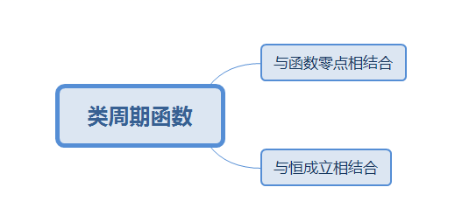
【典例1】已知函数$$f\left(x\right)=\{\begin{aligned}−{\left(x−1\right)}^{2}+1,x<2, \\ \frac{1}{2}f\left(x−2\right),x≥2,\end{aligned}$$若函数$$F\left(x\right)=f\left(x\right)−m$$有4个零点，求实数$$m$$的取值范围．
【大招指引】先根据函数$$f\left(x\right)$$的“类周期”性，将函数$$f\left(x\right)$$各段解析式求出来，画出图象，然后将函数$$F\left(x\right)=f\left(x\right)−m$$有4个零点转化为函数$$f\left(x\right)$$的图象与直线$$y=m$$有4个交点，进而根据函数$$f\left(x\right)$$各段的图象，求出$$m$$的取值范围．
因为$$f\left(x\right)=\{\begin{aligned}−{\left(x−1\right)}^{2}+1,x<2, \\ \frac{1}{2}f\left(x−2\right),x≥2,\end{aligned}$$所以$$f\left(x\right)=\{\begin{aligned}−x^{2}+2x,x<2, \\ \frac{1}{2}f\left(x−2\right),x≥2,\end{aligned}$$所以当$$x∈\left[2,4\right)$$时，$$f\left(x\right)=\frac{1}{2}f\left(x−2\right)=\frac{1}{2}\left[−{\left(x−2\right)}^{2}+2\left(x−2\right)\right]$$，所以当 $$x∈\left[2n,2n+2\right)\left(n∈N_{+}\right)$$时， $$f\left(x\right)=\frac{1}{2^{n}}f\left(x−2n\right)=\frac{1}{2^{n}}\left[−{\left(x−2n\right)}^{2}+2\left(x−2n\right)\right]$$ （如果能根据图象评议和伸缩理清楚，这里不求解析式也可以），画出$$f\left(x\right)$$的图象如图所示．
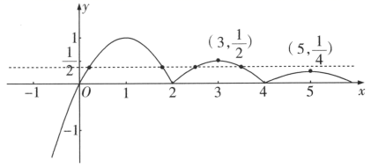
因为函数$$F\left(x\right)=f\left(x\right)−m$$有4个零点，所以函数$$f\left(x\right)$$的图象与直线$$y=m$$有4个交点，所以$$\frac{1}{4}<m<\frac{1}{2}$$， 所以实数$$m$$的取值范围为 $$\left(\frac{1}{4},\frac{1}{2}\right)$$．
【题后反思】对于种函数$$g\left(x\right)$$满足$$g\left(x+T\right)=ag\left(bx\right)+c\left(a,b>0,c∈R\right)$$的类周期形式，可先求出一段区间到二段的解析式，画出对应的图象，从中找出规律，研究其他区间的解析式和图象特征.
【温馨提醒】类周期形式的各段区间解析式的求法，重点关注两步：第一步，求啥设啥；第二步，变形.变形既要保证变形后在已知区间内，又要确保知道变形后与变形前的关系式.
【举一反三】
1．已知函数$$f(x)=\{\begin{matrix}2−x & 1<x≤2 \\ \frac{1}{2}f(2x) & 0<x≤1\end{matrix}$$，如果函数$$g(x)=f(x)−k(x−1)$$恰有三个不同的零点，那么实数$$k$$的取值范围是________
【答案】$$(−\frac{1}{7},−\frac{1}{15}]$$
【难度】0.4
【知识点】已知两点求斜率、根据零点求函数解析式中的参数、已知函数类型求解析式
【分析】先求出函数的解析式，作出函数的图象，由题得$$f\left(x\right)=k\left(x−1\right)$$有三个不同的实根，数形结合分析得到实数k的取值范围.
【详解】当1＜x≤2时，f(x)=-x+2,
当$$\frac{1}{2}<x≤1$$时，1＜2x≤2，所以f(x)=$$\frac{1}{2}f（2x)=\frac{1}{2}(2−2x)=−x\text{+}1$$,
当$$\frac{1}{4}<x≤\frac{1}{2}$$时，$$\frac{1}{2}$$＜2x≤1，所以f(x)=$$\frac{1}{2}f（2x)=\frac{1}{2}(−2x\text{+}1)=−x\text{+}\frac{1}{2}$$,
当$$\frac{1}{8}<x≤\frac{1}{4}$$时，$$\frac{1}{4}$$＜2x≤$$\frac{1}{2}$$，所以f(x)=$$\frac{1}{2}f（2x)=\frac{1}{2}(−2x\text{+}\frac{1}{2})=−x\text{+}\frac{1}{4}$$,
当$$\frac{1}{16}<x≤\frac{1}{8}$$时，$$\frac{1}{8}$$＜2x≤$$\frac{1}{4}$$，所以f(x)=$$\frac{1}{2}f（2x)=\frac{1}{2}(−2x\text{+}\frac{1}{4})=−x\text{+}\frac{1}{8}$$,
$$⋯⋯$$
所以函数的图象为：
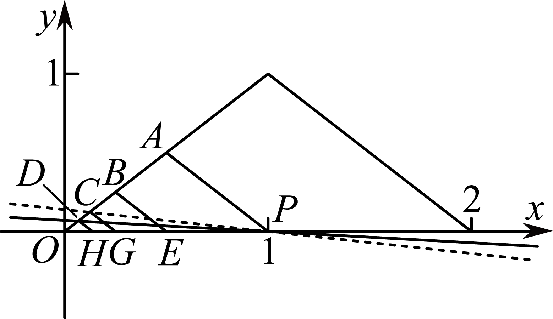
其图象为线段PA,EB,GC,HD,$$⋯⋯$$,(不包括上端点A,B,C,D,$$⋯$$)
直线y=k(x-1)表示过定点P(1,0)的直线系，
由题得C($$\frac{1}{8},\frac{1}{8}$$),D($$\frac{1}{16},\frac{1}{16}$$),
当直线在PD(可以取到)和直线PC（不能取到）之间时，直线和函数f(x)的图象有三个不同的交点，
由题得$$k_{PC}=\frac{\frac{1}{8}−0}{\frac{1}{8}−1}=−\frac{1}{7},k_{PD}=\frac{\frac{1}{16}−0}{\frac{1}{16}−1}=−\frac{1}{15}$$.
所以k的取值范围为$$\left(−\frac{1}{7},−\frac{1}{15}\right]$$.
故答案为$$\left(−\frac{1}{7},−\frac{1}{15}\right]$$
【点睛】（1）本题主要考查函数的图象和性质，考查求函数的解析式，考查函数的零点问题，意在考查学生读这些知识的掌握水平和数形结合分析推理能力.（2）解答本题的关键是求出函数f(x)的解析式作出函数的图象.(3)函数的零点问题常用的方法有：方程法、图象法、方程+图象法.
2．已知函数$$f(x)=\{\begin{aligned}x^{2}+2x,x≤0 \\ f(x−1)+1,x>0\end{aligned}$$，当$$x∈[0,100]$$时，关于$$x$$的方程$$f(x)=x−\frac{1}{5}$$的所有解的和为__________．
【答案】10000
【难度】0.65
【知识点】求零点的和
【详解】试题分析：$$x∈(0,1],x−1∈(−1,0],f(x)=f(x−1)={(x−1)}^{2}+2(x−1)+1=x^{2}$$，此时$$f(x)=x−\frac{1}{5}$$两解的和为1；
$$x∈(1,2],x−1∈(0,1],f(x)=f(x−1)+1={(x−1)}^{2}+1$$，此时$$f(x)=x−\frac{1}{5}$$两解的和为3；
……
$$x∈(99,100],x−1∈(98,99],f(x)=f(x−1)+1={(x−99)}^{2}+99$$，此时$$f(x)=x−\frac{1}{5}$$两解的和为，199；
所以所有解的和为$$1+3+⋅⋅⋅+199=\frac{(1+199)}{2}×100=10000$$；
考点：1.函数的周期性；2.分段函数；3.等差数列的求和公式；4.归纳推理；
【典例2】【2023河南许济洛平三检】定义在R上的函数$$f\left(x\right)$$满足$$f\left(x+1\right)=2f\left(x\right)$$，且当$$x∈\left[0,1\right]$$时，$$f\left(x\right)=1−\left|2x−1\right|$$．若对任意$$x∈\left(−∞,t\right]$$，都有$$f\left(x\right)≤2$$，则t的取值范围是 ．
【大招指引】由$$f(x)=\{\begin{aligned}2x,x∈[0,\frac{1}{2}] \\ 2−2x,x∈\left(\frac{1}{2},1\right]\end{aligned}$$，根据$$f\left(x+1\right)=2f\left(x\right)$$，可得$$f(x)=\{\begin{aligned}4x−4,x∈\left[1,\frac{3}{2}\right] \\ 8−4x,x∈\left(\frac{3}{2},2\right]\end{aligned}$$依此类推，作出函数$$f(x)$$的图象，结合图象即可求解．
因为当$$x∈\left[0,1\right]$$时，$$f\left(x\right)=1−\left|2x−1\right|$$，所以$$f(x)=\{\begin{aligned}2x,x∈[0,\frac{1}{2}] \\ 2−2x,x∈\left(\frac{1}{2},1\right]\end{aligned}$$，
因为$$f\left(x+1\right)=2f\left(x\right)$$，当$$x∈\left[1,2\right]$$时，即$$x−1∈\left[0,1\right]$$时，
由$$f\left(x\right)=2f(x−1)$$，所以$$f(x)=\{\begin{aligned}4x−4,x∈\left[1,\frac{3}{2}\right] \\ 8−4x,x∈\left(\frac{3}{2},2\right]\end{aligned}$$，同理可得$$f(x)=\{\begin{aligned}8x−16,x∈\left[2,\frac{5}{2}\right] \\ 24−8x,x∈\left(\frac{5}{2},3\right]\end{aligned}$$
依此类推，作出函数$$f(x)$$的图象，如图所示：
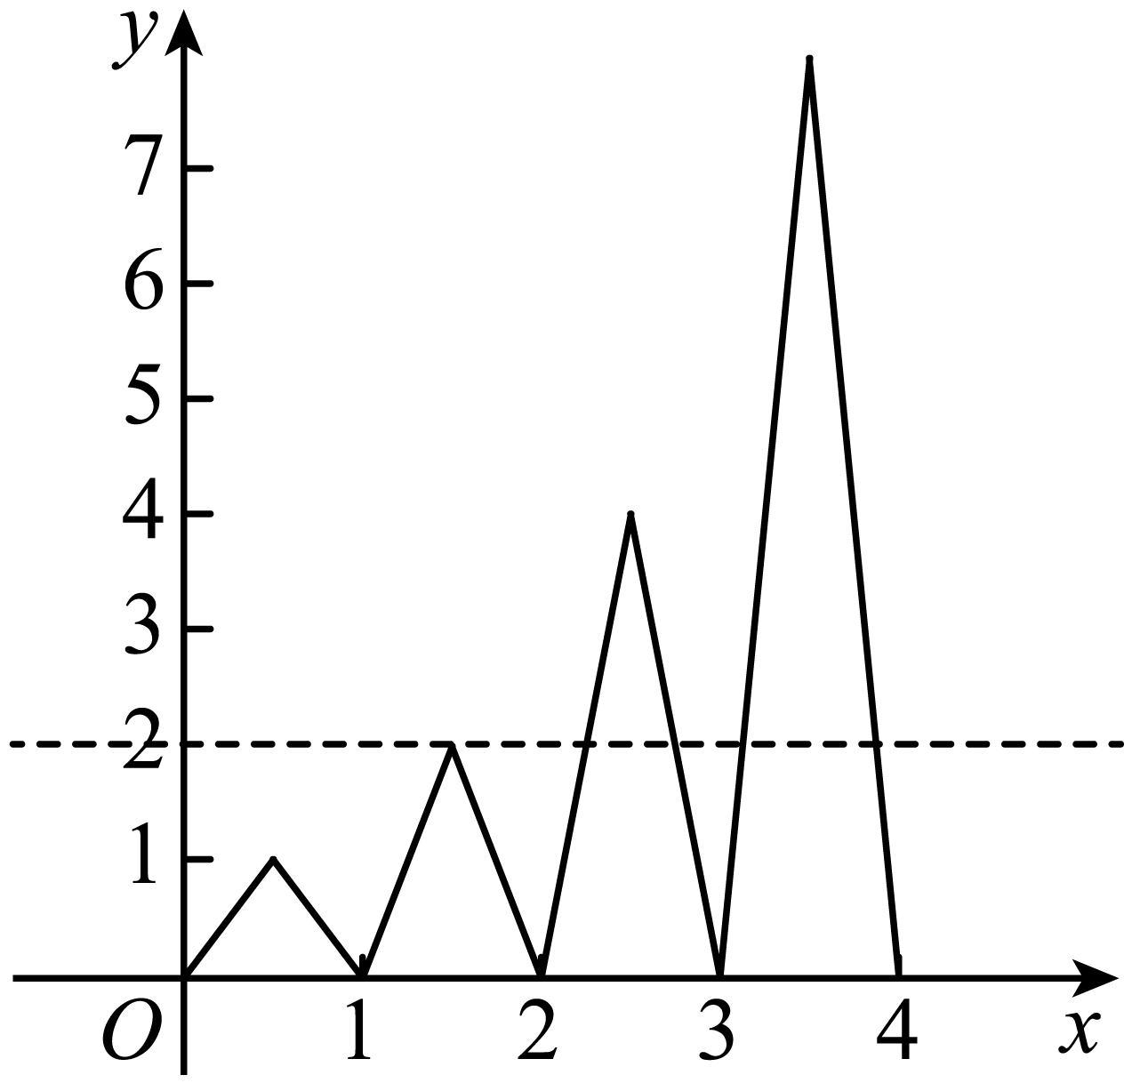
由图象知：当$$2≤x≤\frac{5}{2}$$时，令$$f\left(x\right)=2$$，则$$8x−16=2⇒x=\frac{9}{4}$$，
对任意$$x∈\left(−∞,t\right]$$，都有$$f\left(x\right)≤2$$，则$$t≤\frac{9}{4}$$.
故$$t$$的取值范围为$$t≤\frac{9}{4}$$，故答案为：$$t≤\frac{9}{4}$$.
【题后反思】通过函数的具体图象可以看出函数值的特征，而对于恒成立的情况，要找到那个函数值为2的点，确定t的范围．
【举一反三】
3．定义域为$$R$$的函数$$f\left(x\right)$$满足$$f\left(x+2\right)=2f\left(x\right)−1$$，当$$x∈\left(0,2\right]$$时，$$f(x)=\{\begin{aligned}x^{2}−x,0<x<1 \\ \frac{1}{x}, 1≤x≤2\end{aligned}$$ 当$$x∈\left(0,4\right]$$时，$$t^{2}−\frac{7t}{2}≤f\left(x\right)≤3−t$$恒成立，则实数t的取值范围是______．
【答案】$$\left[\frac{1}{2},2\right]$$
【难度】0.65
【知识点】解不含参数的一元二次不等式、求二次函数的值域或最值、分段函数的性质及应用、函数不等式恒成立问题
【分析】先求出$$x∈\left(0,2\right]$$上$$f\left(x\right)$$的值域，根据$$f\left(x+2\right)=2f\left(x\right)−1$$可以求出$$x∈\left(0,4\right]$$上的$$f\left(x\right)$$的值域，然后只需$$\{\begin{aligned}t^{2}−\frac{7t}{2}≤f{\left(x\right)}_{min} \\ f{(x)}_{max}≤3−t\end{aligned}$$，解不等式即可.
【详解】$$x∈\left(0,2\right]$$时，$$f(x)=\{\begin{aligned}{\left(x−\frac{1}{2}\right)}^{2}−\frac{1}{4},0<x<1 \\ \frac{1}{x}, 1≤x≤2\end{aligned}$$，
则当$$x∈\left(0,2\right]$$，$$f\left(x\right)∈\left[−\frac{1}{4},0\right)∪\left[\frac{1}{2},1\right]$$，
而$$f\left(x+2\right)=2f\left(x\right)−1$$，则$$x+2∈\left(2,4\right]$$，由$$2f(x)−1∈\left[−\frac{3}{2},−1\right)∪\left[0,1\right]$$
于是当$$x∈\left(2,4\right]$$时，$$f\left(x\right)∈\left[−\frac{3}{2},−1\right)∪\left[0,1\right]$$
因此当$$x∈\left(0,4\right]$$时，$$f\left(x\right)∈\left[−\frac{3}{2},−1\right)∪\left[−\frac{1}{4},1\right]$$．
而当$$x∈\left(0,4\right]$$时，$$t^{2}−\frac{7t}{2}≤f\left(x\right)≤3−t$$恒成立，
等价于$$\{\begin{aligned}t^{2}−\frac{7t}{2}≤f{\left(x\right)}_{min} \\ f{(x)}_{max}≤3−t\end{aligned}$$，即$$\{\begin{aligned}t^{2}−\frac{7t}{2}≤−\frac{3}{2} \\ 3−t≥1\end{aligned}$$，
由$$t^{2}−\frac{7t}{2}≤−\frac{3}{2}$$得$$(t−3)(2t−1)≤0$$，即$$\frac{1}{2}≤t≤3$$，
由$$3−t≥1$$可得$$t≤2$$，
于是$$\frac{1}{2}≤t≤2$$.
故答案为：$$\left[\frac{1}{2},2\right]$$
（2019全国Ⅱ卷）
4．设函数$$f(x)$$的定义域为R，满足$$f\text{(}x+\text{1)}=\text{2}f\text{(}x\text{)}$$，且当$$x∈(0,1]$$时，$$f\text{(}x\text{)}=x\text{(}x−\text{1)}$$.若对任意$$x∈(−∞,m]$$，都有$$f(x)≥−\frac{8}{9}$$，则m的取值范围是
A．$$\left(−∞,\frac{9}{4}\right]$$ B．$$\left(−∞,\frac{7}{3}\right]$$
C．$$\left(−∞,\frac{5}{2}\right]$$ D．$$\left(−∞,\frac{8}{3}\right]$$
【答案】B
【难度】0.65
【知识点】函数基本性质的综合应用
【分析】本题为选择压轴题，考查函数平移伸缩，恒成立问题，需准确求出函数每一段解析式，分析出临界点位置，精准运算得到解决．
【详解】$$∵x∈(0,1]$$时，$$f\text{(}x\text{)=}x\text{(}x−\text{1)}$$，$$f\text{(}x\text{+1)=}2f\text{(}x\text{)}$$，$$∴f(x)=2f(x−1)$$，即$$f(x)$$右移1个单位，图像变为原来的2倍．
如图所示：当$$2<x≤3$$时，$$f\text{(}x\text{)=4}f\text{(}x−\text{2)=4(}x−\text{2)(}x−\text{3)}$$，令$$4(x−2)(x−3)=−\frac{8}{9}$$，整理得：$$9x^{2}−45x+56=0$$，$$∴(3x−7)(3x−8)=0, ∴x_{1}=\frac{7}{3},x_{2}=\frac{8}{3}$$（舍），$$∴x∈(−∞,m]$$时，$$f(x)≥−\frac{8}{9}$$成立，即$$m≤\frac{7}{3}$$，$$∴m∈\left(−∞,\frac{7}{3}\right]$$，故选B．
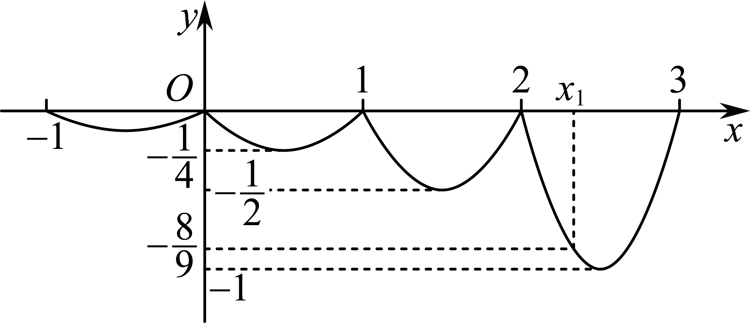
【点睛】易错警示：图像解析式求解过程容易求反，画错示意图，画成向左侧扩大到2倍，导致题目出错，需加深对抽象函数表达式的理解，平时应加强这方面练习，提高抽象概括、数学建模能力．
【2023浙江十校联盟联考】
5．若函数$$y=f\left(x\right)$$满足$$f(2−x)+f(x)=2$$，$$f\left(4−x\right)+f\left(x\right)=4$$，设$$f\left(x\right)$$的导函数为$$f^{′}(x)$$，当$$x∈\left[0,1\right]$$时，$$f(x)=x^{2}$$，则$$\sum_{k=1}^{10}{\left[f(k)+f^{′}\left(k+\frac{1}{2}\right)\right]}=$$（ ）
A．65 B．70 C．75 D．80
【答案】A
【难度】0.85
【知识点】函数周期性的应用、函数对称性的应用、导数的运算法则
【分析】根据函数的周期性和对称性求解.
【详解】由$$f\left(2−x\right)+f\left(x\right)=2$$，$$f\left(4−x\right)+f\left(x\right)=4$$，知函数关于$$\left(1,1\right)$$，$$\left(2,2\right)$$点对称，
结合当$$x∈\left[0,1\right]$$时，$$f(x)=x^{2}$$，作出函数图象如图，
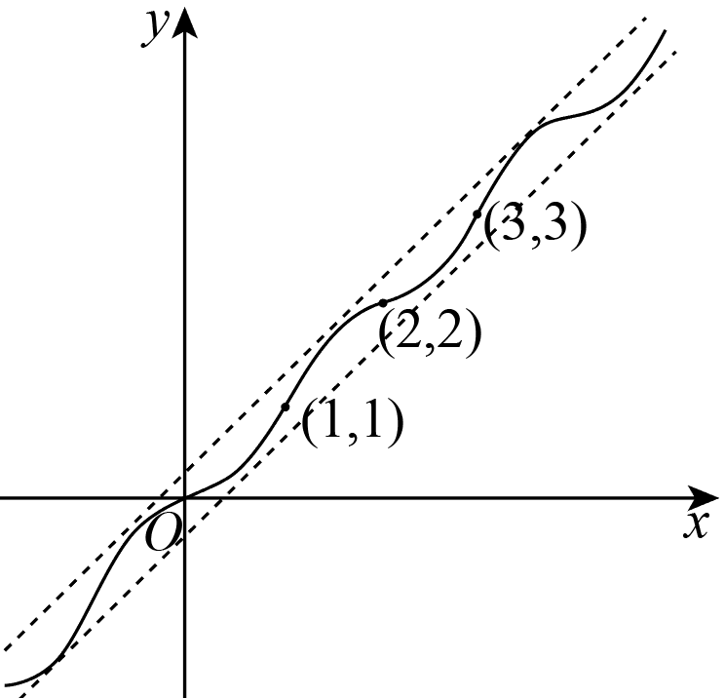$$f\left(x\right)$$为向上攀爬的类周期函数，由图象可得$$f\left(k\right)=k,k∈\text{Z}$$，
由$$f(2−x)+f(x)=2$$可得$${\left[f(2−x)+f(x)\right]}^{′}=0$$，
$$−f^{′}(2−x)+f^{′}(x)=0$$，
由$$f(4−x)+f(x)=4$$可得$${\left[f(4−x)+f(x)\right]}^{′}=0$$，
$$−f^{′}(4−x)+f^{′}(x)=0$$，
所以$$f^{′}(4−x)=f^{′}(2−x)$$，则有$$f^{′}(x+2)=f^{′}(x)$$，
因为$$f^{′}\left(\frac{1}{2}\right)=1$$，所以$$f^{′}\left(k+\frac{1}{2}\right)=f^{′}\left(\frac{1}{2}\right)=1$$，
所以$$\sum_{k=1}^{10}{\left[f(k)+f^{′}\left(k+\frac{1}{2}\right)\right]}=(1+2+⋯+10)+10=65$$，
故选:A.
【2023宁夏中卫市二模】
6．设$$f\left(x\right)$$是定义在R上的函数，若$$f\left(x\right)+x^{2}$$是奇函数，$$f\left(x\right)−x$$是偶函数，函数$$g\left(x\right)=\{\begin{aligned}f\left(x\right),x∈\left[0,1\right], \\ 2g\left(x−1\right),x∈\left(1,+∞\right)，\end{aligned}$$，则下列说法正确的个数有（ ）
（1）当$$x∈\left[2,3\right]$$时，$$g\left(x\right)=−2\left(x−2\right)\left(x−3\right)$$
（2）$$g\left(\frac{2k−1}{2}\right)=2^{k−3}\left(k∈{\text{N}}_{+}\right)$$
（3）若$$g\left(m\right)≥2$$，则实数$$m$$的最小值为$$\frac{7}{2}$$
（4）若$$h\left(x\right)=g\left(x\right)−k\left(x−2\right)$$有三个零点，则实数$$k=−\frac{1}{6}$$
A．1个 B．2个 C．3个 D．4个
【答案】B
【难度】0.4
【知识点】根据分段函数的值域（最值）求参数、分段函数的值域或最值、根据函数零点的个数求参数范围、由奇偶性求函数解析式
【分析】由$$f(x)+x^{2}$$ 是奇函数，$$f\left(x\right)−x$$是偶函数，得$$f(x)=x−x^{2}$$，再依据$$g\left(x\right)=\{\begin{aligned}f\left(x\right),x∈\left[0,1\right], \\ 2g\left(x−1\right),x∈\left(1,+∞\right)，\end{aligned}$$ 作出函数$$g\left(x\right)$$的图像，再逐项判断即可
【详解】因为 $$f(x)+x^{2}$$ 是奇函数，$$f\left(x\right)−x$$是偶函数，
所以 $$\{\begin{aligned}f(−x)+x^{2}=−f(x)−x^{2} \\ f(−x)+x=f(x)−x\end{aligned}$$ ，解得$$f(x)=x−x^{2}$$，
由$$g\left(x\right)=\{\begin{aligned}f\left(x\right),x∈\left[0,1\right], \\ 2g\left(x−1\right),x∈\left(1,+∞\right)，\end{aligned}$$
当$$x∈\left(1,2\right)$$时，$$g\left(x\right)=2g\left(x−1\right)$$，则$$x−1∈\left(0,1\right)$$，所以$$g\left(x\right)=2g\left(x−1\right)=2f\left(x−1\right)$$，
同理：当$$x∈\left(2,3\right)$$时，$$g\left(x\right)=2g\left(x−1\right)=4g\left(x−2\right)=4f\left(x−2\right)$$，
以此类推，我们可以得到如下$$g\left(x\right)$$的图象：
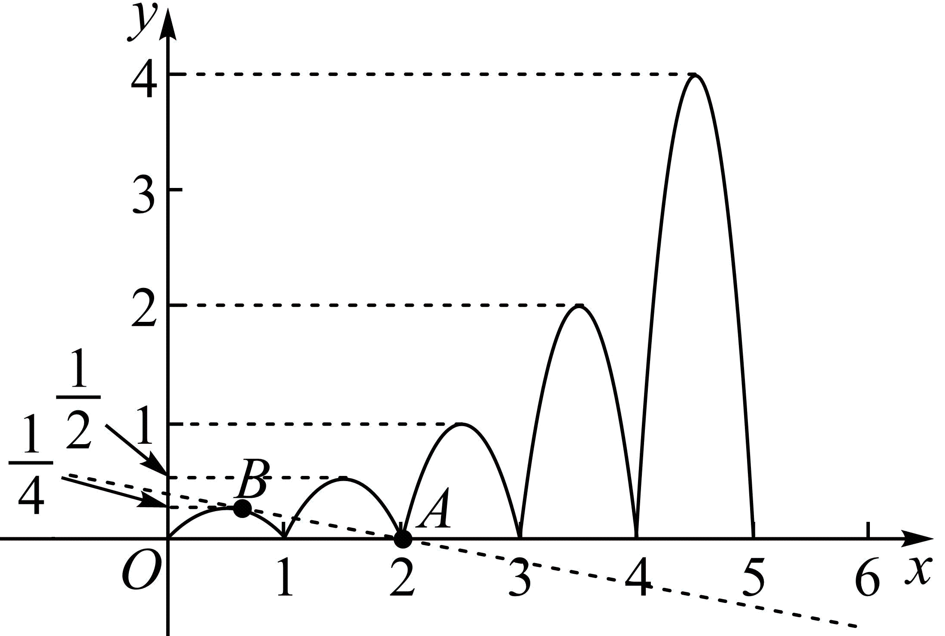
对于（1）∶根据上述规律，当$$x∈\left(2,3\right)$$时，$$g\left(x\right)=4f\left(x−2\right)=4\left[x−2−{(x−2)}^{2}\right]=−4\left(x−2\right)\left(x−3\right)$$，故（1）错误；
对于（2）：根据图象， $$\frac{2k−1}{2}(k∈{\text{N}}_{+})$$ 刚好是相邻两个自然数中间的数，
则 $$g\left(\frac{2k−1}{2}\right)(k∈{\text{N}}_{+})$$ 刚好是每一段图象中的极大值，代入函数解析式得 $$g\left(\frac{2k−1}{2}\right)=2^{k−3}(k∈\text{Z})$$，故（2）正确；
对于（3）∶根据图象，当$$x∈\left(3,4\right)$$时$$g(x\text{)}=8\text{(}−x^{2}+7x−12)$$， $$g\left(\frac{7}{2}\right)=2$$ 由图像可得（3）正确；
对于（4）∶$$h\left(x\right)=g\left(x\right)−k\left(x−2\right)$$有三个零点，
等价于函数$$g\left(x\right)$$与函数$$y=k\left(x−2\right)$$有三个不同的交点，设$$A\left(2,0\right)$$， $$B\left(\frac{1}{2},\frac{1}{4}\right)$$ 则函数$$y=k\left(x−2\right)$$的图象为恒过点A的直线，如图所示.
当函数$$y=k\left(x−2\right)$$与$$g\left(x\right)$$，$$x∈\left(0,1\right)$$相切的时候，有三个交点，
相切时斜率k小于直线AB的斜率，直线AB的斜率为 $$\frac{\frac{1}{4}−0}{\frac{1}{2}−2}=−\frac{1}{6},$$
故$$h\left(x\right)=g\left(x\right)−k\left(x−2\right)$$有三个零点， $$k<−\frac{1}{6}$$，故（4）错误．
说法正确的个数为2.
故选：B．
【点睛】思路点睛：根据函数奇偶性的定义，解出$$f\left(x\right)$$，再依据$$g\left(x\right)$$的函数特征，作出函数$$g\left(x\right)$$的图像，由图像研究相关性质.
【2023湖北省部分名校届高考适应性考试】
7．函数$$f(x)$$是定义在R上的奇函数，当$$x>0$$时，$$f(x)=\{\begin{aligned}2^{\left|x−1\right|}−1,0<x≤2 \\ \frac{1}{2}f(x−2),x>2\end{aligned}$$，则函数$$g(x)=xf(x)−1$$在$$[−6,+∞)$$上的所有零点之和为（ ）
A．－32 B．32 C．16 D．8
【答案】D
【难度】0.4
【知识点】分段函数的性质及应用、求零点的和、求指数函数在区间内的值域
【分析】由已知可分析出函数$$g\left(x\right)$$是偶函数,则其零点必然关于原点对称,故$$g\left(x\right)$$在$$\left[−6,6\right]$$上所有的零点的和为0,则函数$$g\left(x\right)$$在$$\left[−6,+∞\right)$$上所有的零点的和,即函数$$g\left(x\right)$$在$$\left(6,+∞\right)$$上所有的零点之和,求出$$\left(6,+∞\right)$$上所有零点,可得答案.
【详解】$$∵$$函数$$f\left(x\right)$$是定义在R上的奇函数,
$$∴f\left(−x\right)=−f\left(x\right)$$.
又$$∵$$函数$$g\left(x\right)=xf\left(x\right)−1$$,
$$∴g\left(−x\right)=\left(−x\right)f\left(−x\right)−1$$ $$=\left(−x\right)\left[−f\left(x\right)\right]−1=xf\left(x\right)−1=g\left(x\right)$$
$$∴$$函数$$g\left(x\right)$$是偶函数,
$$∴$$函数$$g\left(x\right)$$的零点都是以相反数的形式成对出现的.
$$∴$$函数$$g\left(x\right)$$在$$\left[−6,6\right]$$上所有的零点的和为$$0$$,
$$∴$$函数$$g\left(x\right)$$在$$\left[−6,+∞\right)$$上所有的零点的和,即函数$$g\left(x\right)$$在$$\left(6,+∞\right)$$上所有的零点之和.
即方程$$f(x)=\frac{1}{x}$$在$$\left(6,+∞\right)$$上的所有实数解之和.
由$$0<x≤2$$时,$$f\left(x\right)=2^{\left|x−1\right|}−1$$,故有$$f\left(x\right)=\{\begin{aligned}2^{1−x}−1,0<x≤1 \\ 2^{x−1}−1,1<x≤2 \\ \frac{1}{2}f\left(x−2\right),x>2\end{aligned}$$
$$∴$$函数$$f\left(x\right)$$在$$\left(0,2\right]$$上的值域为$$\left[0,1\right]$$,当且仅当$$x=2$$时,$$f\left(x\right)=1$$.
又$$∵$$当$$x>2$$时,$$f\left(x\right)=\frac{1}{2}f\left(x−2\right)$$,如图：
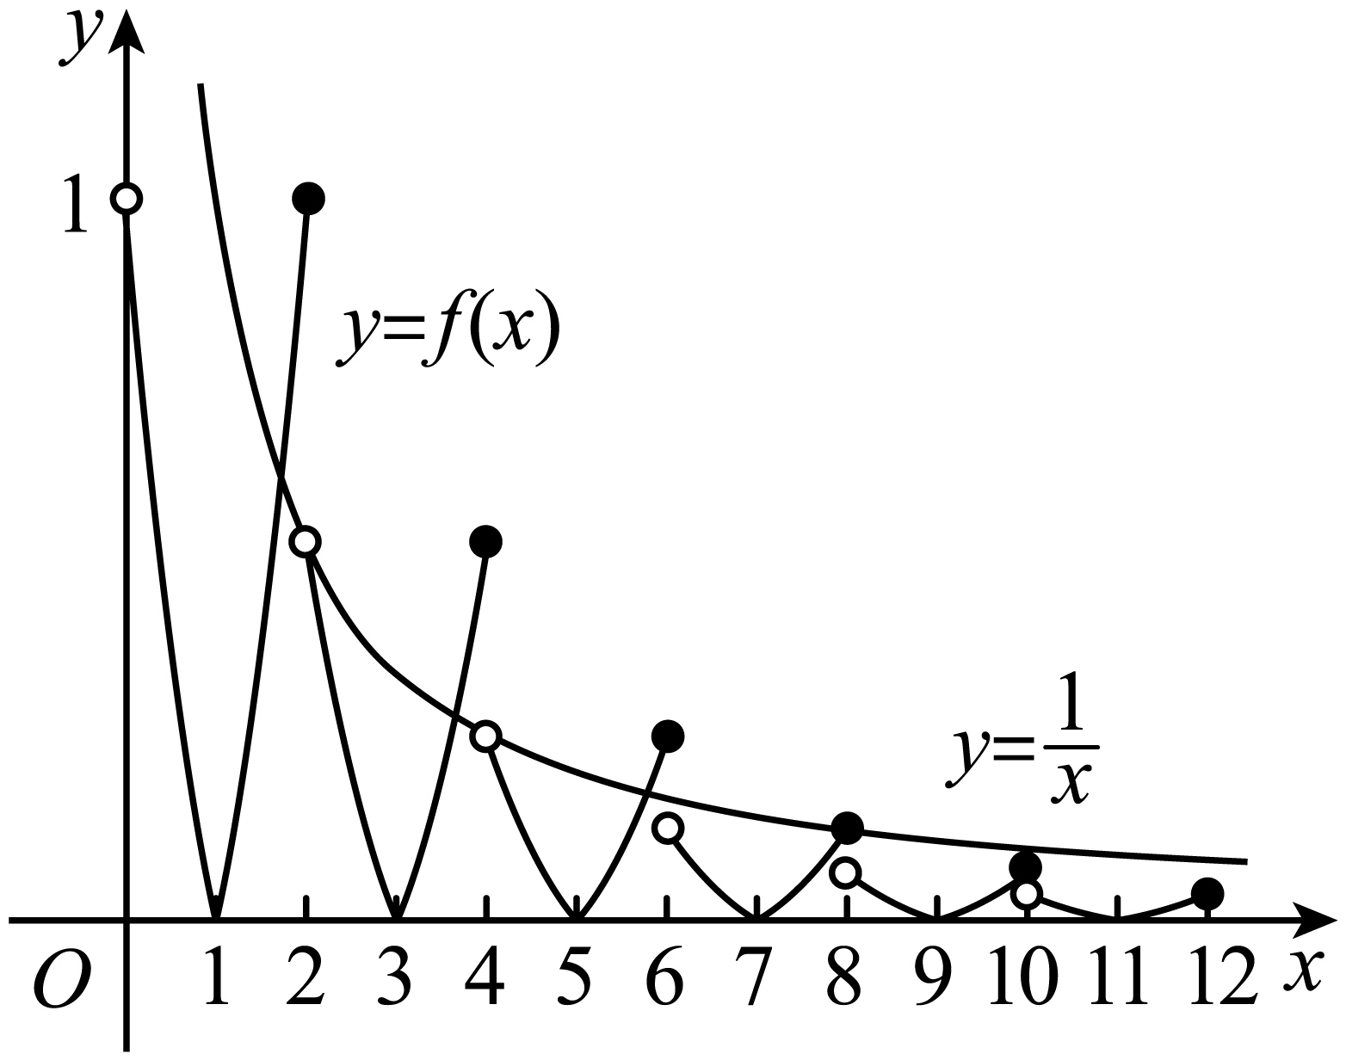$$∴$$函数$$f\left(x\right)$$在$$\left(2,4\right]$$上的值域为$$\left[0,\frac{1}{2}\right]$$；
函数$$f\left(x\right)$$在$$\left(4,6\right]$$上的值域为$$\left[0,\frac{1}{4}\right]$$；
函数$$f\left(x\right)$$在$$\left(6,8\right]$$上的值域为$$\left[0,\frac{1}{8}\right]$$,当且仅当$$x=8$$时,$$f\left(x\right)=\frac{1}{8}$$,
即方程$$f(x)=\frac{1}{x}$$在$$\left(6,8\right]$$上的又一个实数解$$x=8$$.即$$g\left(x\right)=xf\left(x\right)−1$$有一个零点$$x=8$$；
函数$$f\left(x\right)$$在$$\left(8,10\right]$$上的值域为$$\left[0,\frac{1}{16}\right]$$,当且仅当$$x=10$$时,$$f\left(x\right)=\frac{1}{16}<\frac{1}{10}$$,
故$$f\left(x\right)<\frac{1}{x}$$在$$\left(8,10\right]$$上恒成立,$$g\left(x\right)=xf\left(x\right)−1$$在$$\left(8,10\right]$$上无零点,
同理$$g\left(x\right)=xf\left(x\right)−1$$在$$\left(10,12\right]$$上无零点,
依此类推,函数$$g\left(x\right)$$在$$\left(8,+∞\right)$$无零点.
综上函数$$g\left(x\right)=xf\left(x\right)−1$$在$$\left[−6,+∞\right)$$上的所有零点之和为8,

故选：D.
【点睛】分段函数的零点方法点睛：
可以分段考查函数的零点情况，利用直观想象，借助数形结合，通过图象的变化规律来分析与处理，合理归纳.
【天津市南开区2023届高三一模】
8．已知函数$$f\left(x\right)=\{\begin{aligned}16x^{2}−24x+9,x≤1, \\ \frac{1}{9}f\left(x−1\right),x>1,\end{aligned}$$则下列结论：
①$$f\left(n\right)=9^{1−n},n∈{\text{N}}^{\text{*}}$$
②$$∀x∈\left(0,+∞\right),f\left(x\right)<\frac{1}{x}$$恒成立
③关于$$x$$的方程$$f\left(x\right)=m\left(m∈\text{R}\right)$$有三个不同的实根，则$$\frac{1}{9}<m<1$$
④关于$$x$$的方程$$f\left(x\right)=9^{1−n}\left(n∈{\text{N}}^{\text{*}}\right)$$的所有根之和为$$n^{2}+\frac{n}{3}$$
其中正确结论有（ ）
A．1个 B．2个 C．3个 D．4个
【答案】B
【难度】0.4
【知识点】函数与方程的综合应用、利用导数研究不等式恒成立问题、函数图象的应用
【分析】根据已知递推可判定①正确；根据函数的变换规律，只需证明$$0<x≤1$$时，$$f\left(x\right)<\frac{1}{x}$$恒成立，作差构造函数，求导结合$$g(\frac{1}{4})=0$$，可判定②错误；作出函数的图形，结合图象，可判定③正确；结合每个区间的对称轴，利用等差数列的求和公式，可判定④错误.
【详解】由题意知，$$f\left(n\right)=\frac{1}{9}f\left(n−1\right)=\frac{1}{9^{2}}f\left(n−2\right)=⋯=\frac{1}{9^{n−1}}f\left[n−\left(n−1\right)\right]=9^{1−n}$$，所以①正确；
又由上式知，要使得$$∀x∈\left(0,+∞\right),f\left(x\right)<\frac{1}{x}$$恒成立，
只需满足$$0<x≤1$$时，$$f\left(x\right)<\frac{1}{x}$$恒成立，即$$16x^{2}−24x+9<\frac{1}{x}$$，
即$$16x^{3}−24x^{2}+9x−1<0$$恒成立，
令$$g\left(x\right)=16x^{3}−24x^{2}+9x−1,x∈\left(0,1\right]$$，则$$g^{′}\left(x\right)=48x^{2}−48x+9$$，
令$$g^{′}\left(x\right)=0$$，解得$$x=\frac{1}{4}$$或$$x=\frac{3}{4}$$，
当$$x∈(0,\frac{1}{4})$$时，$$g^{′}\left(x\right)>0$$，$$g\left(x\right)$$单调递增；
当$$x∈(\frac{1}{4},\frac{3}{4})$$时，$$g^{′}\left(x\right)<0$$，$$g\left(x\right)$$单调递减；
当$$x∈(\frac{3}{4},+∞)$$时，$$g^{′}\left(x\right)>0$$，$$g\left(x\right)$$单调递增，
当$$x=\frac{1}{4}$$时，函数$$g\left(x\right)$$取得极大值，极大值$$g(\frac{1}{4})=0，f(\frac{1}{4})=\frac{1}{\frac{1}{4}}$$，所以②不正确；
作出函数$$f\left(x\right)$$的图象，如图所示，
由图象可知，要使得方程$$f\left(x\right)=m\left(m∈\text{R}\right)$$有三个不同的实根，
则满足$$f\left(2\right)<m<f\left(1\right)$$，即$$\frac{1}{9}<m<1$$，所以③正确；
由$$f\left(x\right)=\frac{1}{9}f(x−1)$$知，函数$$f\left(x\right)$$在$$\left(n,n+1\right)$$上的函数图象可以由$$\left(n−1,n\right)$$上的图象向右平移一个单位长度，再将所有点的横坐标不变，纵坐标变为原来的$$\frac{1}{9}$$倍得到，
因为$$y=16x^{2}−24x+9$$的对称轴为$$x=\frac{3}{4}$$，故$$f\left(x\right)=9^{0}$$的两根之和为$$\frac{3}{2}$$，
同理可得：$$f\left(x\right)=9^{1}$$的两个之和为$$\frac{3}{2}+2$$，$$⋯⋯$$，$$f\left(x\right)=9^{1−n}$$的两个之和为$$\frac{3}{2}+2(n−1)$$，
故所有根之和为$$\frac{3}{2}+(\frac{3}{2}+2)+⋯+[\frac{3}{2}+2(n−1)]=n^{2}+\frac{3}{2}n$$，所以④不正确.
故选：B.
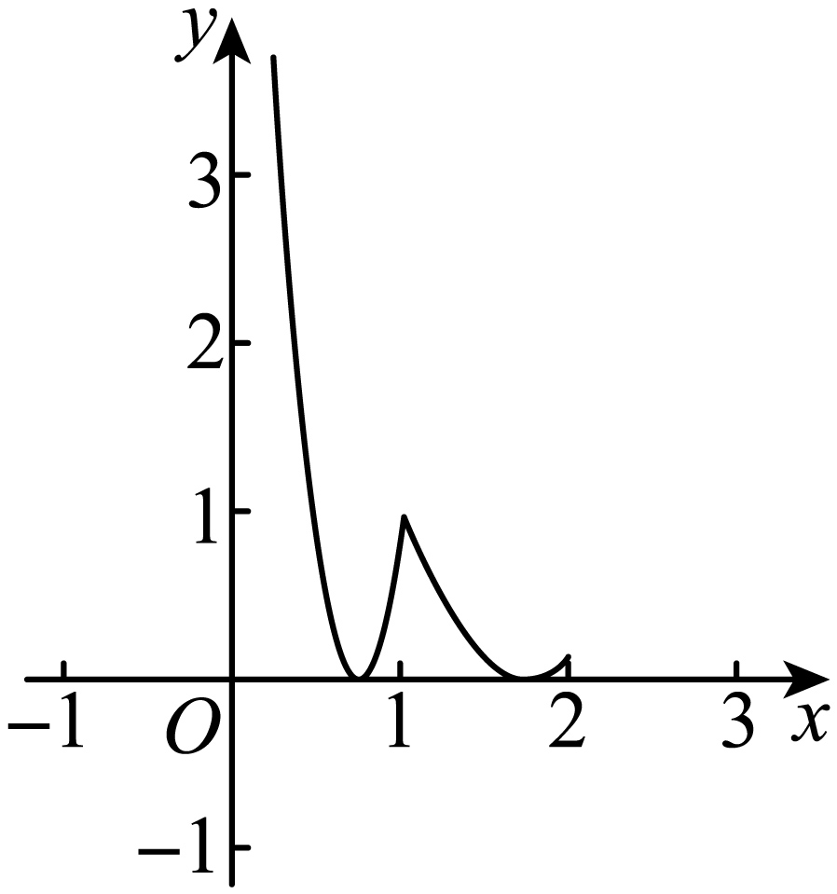
【2023陕西省西安市长安区届高三下学期质量检测】
9．设函数$$f\left(x\right)$$的定义域为$$\text{R}$$，满足$$f\left(x+2\right)=2f\left(x\right)$$，且当$$x∈\left(0,2\right]$$时，$$f\left(x\right)=x\left(2−x\right)$$.则下列结论正确的个数是（ ）
①$$f\left(7\right)=8$$；
②若对任意$$x∈\left(−∞,m\right]$$，都有$$f\left(x\right)≤6$$，则$$m$$的取值范围是$$\left(−∞,\frac{13}{2}\right]$$；
③若方程$$f\left(x\right)=m\left(x−5\right)$$恰有3个实数根，则$$m$$的取值范围是$$\left(−1,−\frac{1}{4}\right)$$；
④函数$$f\left(x\right)$$在区间$$\left[2n−2,2n\right]\left(n∈{\text{N}}_{+}\right)$$上的最大值为$$a_{n}$$，若$$∃n∈{\text{N}}_{+}$$，使得$$λa_{n}<2n−7$$成立，则$$λ∈\left(−∞,\frac{3}{16}\right]$$.
A．1 B．2 C．3 D．4
【答案】B
【难度】0.4
【知识点】数列不等式能成立（有解）问题、函数不等式恒成立问题、根据函数零点的个数求参数范围、求函数值
【分析】由题意推出函数的解析式，作出函数图象，利用解析式可判断①；解方程，结合函数图象可判断②；举反例取特殊值$$m=−1$$，可判断③；根据函数解析式求得最值，可得$$a_{n}$$表达式，分离参数，将$$∃n∈{\text{N}}_{+}$$，使得$$λa_{n}<2n−7$$成立转化为数列的单调性问题，可判断④.
【详解】函数$$f\left(x\right)$$的定义域为$$\text{R}$$，满足$$f\left(x+2\right)=2f\left(x\right)$$，即$$f\left(x\right)=2f\left(x−2\right)$$，
且当$$x∈\left(0,2\right]$$时，$$f\left(x\right)=x\left(2−x\right)$$,
当$$x∈\left(2,4\right]$$时，$$x−2∈(0,2]$$，故$$f\left(x\right)=2(x−2)\left(4−x\right)=−2x^{2}+12x−16$$,
当$$x∈\left(4,6\right]$$时，$$x−2∈(2,4]$$，故$$f\left(x\right)=2[−2{(x−2)}^{2}+12(x−2)−16]=−4x^{2}+40x−96$$，
依次类推，
当$$x∈(2n−2,2n]$$时，$$f(x)=−2^{n−1}x^{2}+2^{n}(2n−1)x−2^{n−1}(2n)(2n−2)$$
$$=−2^{n−1}x^{2}+2^{n}(2n−1)x−2^{n}n(2n−2)$$，
由此可作出函数$$f\left(x\right)$$的图象如图：
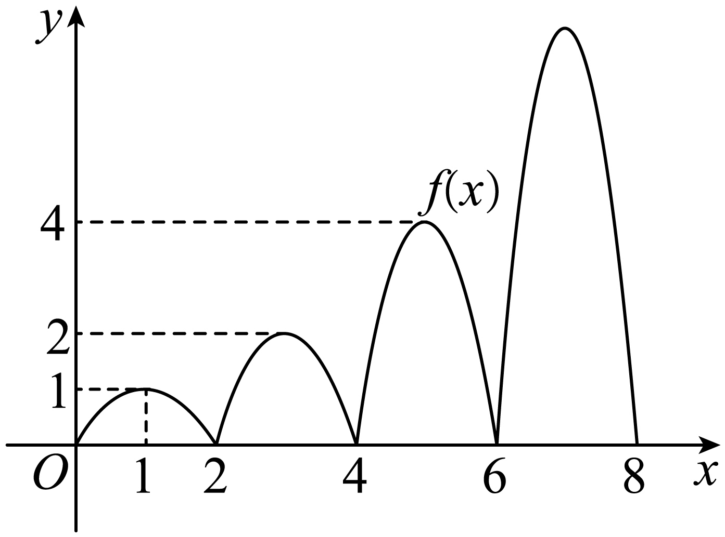
对于①，$$7∈(6,8)$$ ，此时$$n=4$$，故$$f(7)=−2^{3}×7^{2}+2^{4}(2×4−1)×7−2^{4}×4(2×4−2)$$
$$=−392+784−384=8$$ ，①正确；
对于②，当$$x≤6$$时，$$f(x)≤4$$；结合①可知当$$6<x≤8$$时，$$f(x)≤8$$；
故当$$x∈(6,8)$$时，令$$f(x)=−8x^{2}+112x−384=6$$，
即$$4x^{2}+56x+195=0,∴(2x−15)(2x−13)=0$$，解得$$x_{1}=\frac{15}{2}>7,x_{2}=\frac{13}{2}<7$$ ，
又$$f\left(7\right)=8$$，故对任意$$x∈\left(−∞,m\right]$$，都有$$f\left(x\right)≤6$$，则$$m$$的取值范围是$$\left(−∞,\frac{13}{2}\right]$$，正确；
对于③，取$$m=−1$$，则直线$$y=−x+5$$，过点$$(3,2)$$，
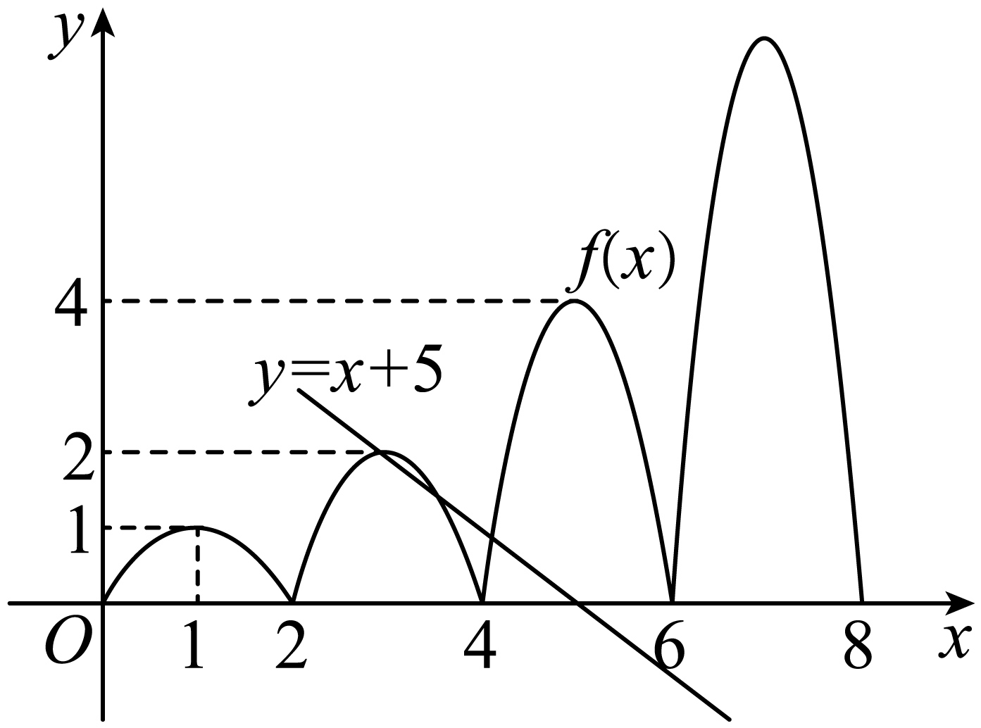
结合图象可知$$y=f\left(x\right),y=−x+5$$恰有3个交点，
即$$f\left(x\right)=m\left(x−5\right)$$恰有3个实数根，即说明$$m=−1$$符合题意，则③错误；
对于④，当$$x∈(2n−2,2n]$$时， $$f(x)=−2^{n−1}x^{2}+2^{n}(2n−1)x−2^{n}n(2n−2)$$，
其最大值为$$a_{n}=2^{n−1}×\frac{8n(2n−2)−4{(2n−1)}^{2}}{−4}=2^{n−1}$$，
若$$∃n∈{\text{N}}_{+}$$，使得$$λa_{n}<2n−7$$成立，即$$λ<\frac{2n−7}{2^{n−1}}$$，即需$$λ<{(\frac{2n−7}{2^{n−1}})}_{max}$$；
记$$b_{n}=\frac{2n−7}{2^{n−1}}$$，则$$b_{n+1}=\frac{2n−5}{2^{n}}$$，
故$$b_{n+1}−b_{n}=\frac{2n−5}{2^{n}}−\frac{2n−7}{2^{n−1}}=\frac{9−2n}{2^{n}}$$，当$$n≤4$$时，$$b_{n+1}−b_{n}>0$$，$$\{b_{n}\}$$递增；
当$$n≥5$$时，$$b_{n+1}−b_{n}<0$$，$$\{b_{n}\}$$递减，又$$b_{4}=\frac{1}{8},b_{5}=\frac{3}{16}$$，
则$$b{}_{5}^{}>b_{4}$$，故$$b_{n}=\frac{2n−7}{2^{n−1}}$$的最大值为$$\frac{3}{16}$$，
则$$λ<\frac{3}{16}$$，即$$λ∈(−∞,\frac{3}{16})$$，故④错误，
综合可知，结论正确的个数是2个，
故选：B
【点睛】难点点睛：本题综合考查了函数的性质以及数列的单调性等，综合性较强，解答的难点在于要明确函数的性质，明确函数的解析式，从而作出函数图象，数形结合，解决问题.
【2023四川巴中零诊】
10．已知定义在R上的函数$$f\left(x\right)$$满足$$f\left(x+1\right)=2f\left(x\right)$$，当$$x∈\left(0,1\right]$$时，$$f\left(x\right)=−\frac{1}{4}sinπx$$．若对任意$$x∈\left(−∞,m\right]$$，都有$$f\left(x\right)≥−\frac{\sqrt{3}}{2}$$，则$$m$$的取值范围是（ ）
A．$$\left(−∞,\frac{9}{4}\right]$$ B．$$\left(−∞,\frac{7}{3}\right]$$
C．$$\left(−∞,\frac{5}{2}\right]$$ D．$$\left(−∞,\frac{8}{3}\right]$$
【答案】B
【难度】0.65
【知识点】分段函数的性质及应用、三角函数图像与性质、函数与方程的综合应用
【分析】由题意可得当$$x∈\left(2,3\right]$$时，$$f\left(x\right)=4f\left(x−2\right)=−sin\left[π\left(x−2\right)\right]∈\left[−1,0\right]$$，
且$$πx∈(2π,3π]$$，令$$−sin\left[\text{π}\left(x−2\right)\right]=−\frac{\sqrt{3}}{2}$$，解得$$x=\frac{7}{3}$$或$$x=\frac{8}{3}$$，结合图像即可得到结果.
【详解】由$$f\left(x+1\right)=2f\left(x\right)$$得$$f\left(x\right)=2f\left(x−1\right)$$，
因为当$$x∈\left(n,n+1\right]$$时，$$f\left(x\right)=−\frac{2^{n}}{4}sin(\text{π}x-\text{π}n)$$，所以$$f(x)∈\left[−\frac{2^{n}}{4},0\right]$$；
当$$x∈\left(1,2\right]$$时，$$x−1∈\left(0,1\right]$$，$$f\left(x\right)=2f\left(x−1\right)=−\frac{1}{2}sin\left[π\left(x−1\right)\right]∈\left[−\frac{1}{2},0\right]$$；
当$$x∈\left(2,3\right]$$时，$$x−2∈\left(0,1\right]$$，$$f\left(x\right)=4f\left(x−2\right)=−sin\left[π\left(x−2\right)\right]∈\left[−1,0\right]$$；
且$$πx∈(2π,3π]$$，如图令$$−sin\left[π\left(x−2\right)\right]=−\frac{\sqrt{3}}{2}$$，得$$x=\frac{7}{3}$$或$$x=\frac{8}{3}$$；
若对任意$$x∈\left(−∞,m\right]$$，都有$$f\left(x\right)≥−\frac{\sqrt{3}}{2}$$，结合图像则$$m$$的取值范围是$$\left(−∞,\frac{7}{3}\right]$$.
故选：B.
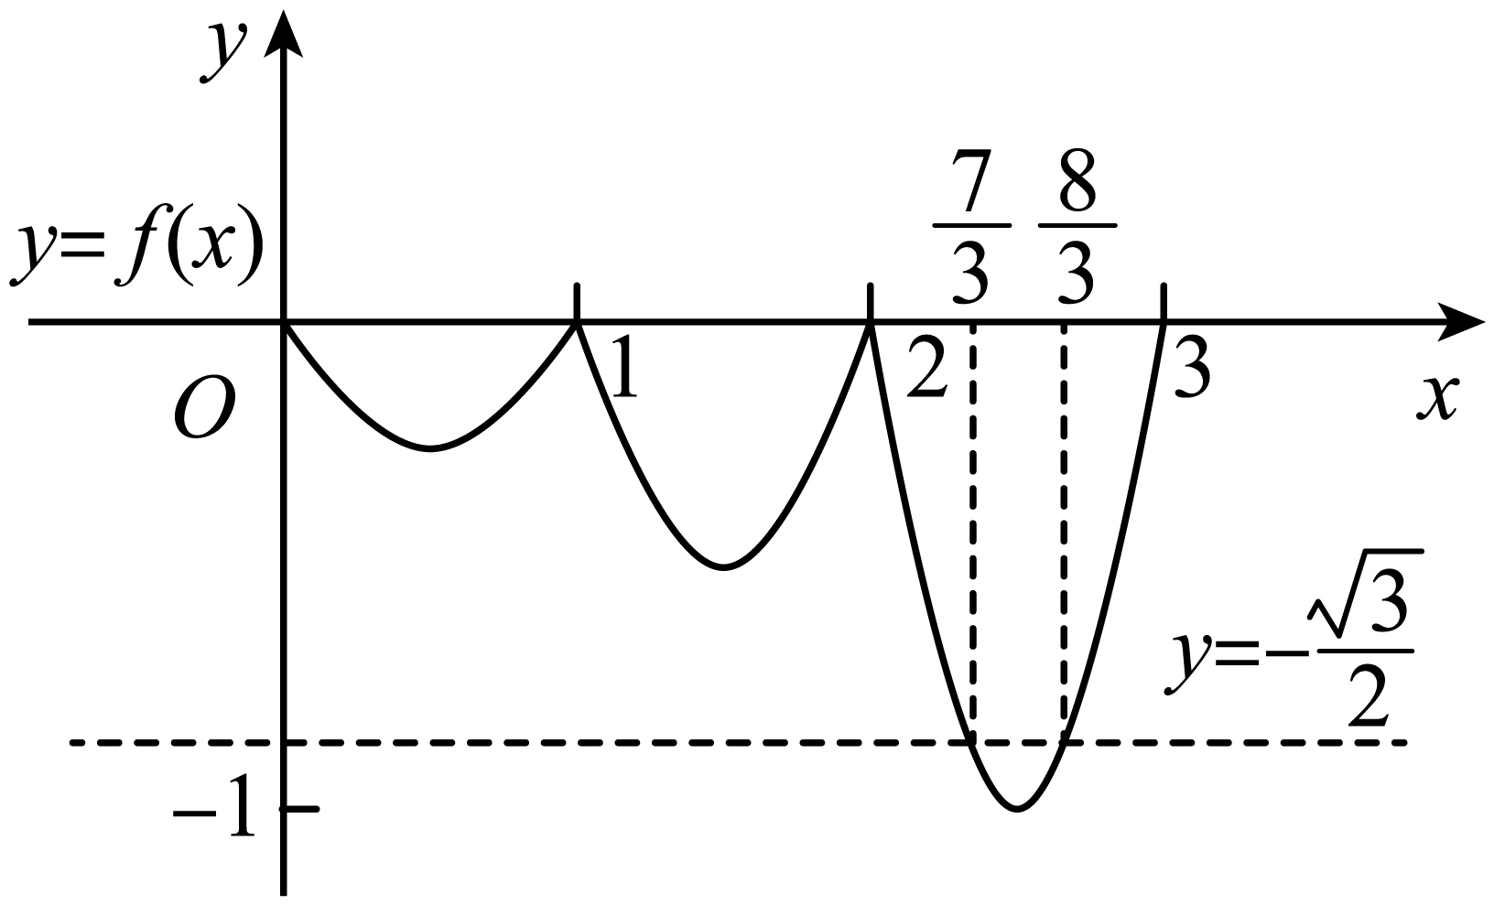
【2023山东济南历城第一中学押题卷】
11．已知函数$$f\left(x\right)$$定义域为R，满足$$f\left(x+2\right)=\frac{1}{2}f\left(x\right)$$，当$$−\text{1}≤x\text{<1}$$时，$$f\left(x\right)=\left|x\right|$$ .若函数$$y=f\left(x\right)$$的图象与函数$$g\left(x\right)={\left(\frac{1}{2}\right)}^{\left[\frac{x+1}{2}\right]}(−2023≤x≤2023)$$的图象的交点为$$\left(x_{1},y_{1}\right)$$，$$\left(x_{2},y_{2}\right)$$，$$⋯\left(x_{n},y_{n}\right)$$，(其中$$\left[x\right]$$表示不超过$$x$$的最大整数)，则（ ）
A．$$g\left(x\right)$$是偶函数 B．$$n=2024$$ C．$$\sum_{i=1}^{n}{x_{i}=}0$$ D． $$\sum_{i=1}^{n}{y_{i}=2^{2012}}−2^{−1011}$$
【答案】BC
【难度】0.15
【知识点】求等比数列前n项和、函数与方程的综合应用、函数对称性的应用、函数周期性的应用
【分析】举例说明判断A；分析函数$$f(x)$$与$$g(x)$$的性质，作出部分函数图象，结合图象与性质推理、计算判断BCD.
【详解】函数$$g(x)={(\frac{1}{2})}^{[\frac{x+1}{2}]}(−2023≤x≤2023)$$，显然$$g(−1)=1$$，而$$g(1)=\frac{1}{2}$$，即$$g(−1)≠g(1)$$，因此$$g(x)$$不是偶函数，A错误；
函数$$f(x)$$定义域为$$\text{R}$$，满足$$f\left(x+2\right)=\frac{1}{2}f\left(x\right)$$，当$$−\text{1}≤x\text{<1}$$时，$$f\left(x\right)=\left|x\right|$$，
当$$1≤x<3$$时，$$−1≤x−2<1$$，$$f(x)=\frac{1}{2}f(x−2)=\frac{1}{2}|x−2|$$，
当$$2k−1≤x<2k+1,k∈\text{N}$$时，$$−1≤x−2k<1$$，$$f(x)=\frac{1}{2}f(x−2)=\frac{1}{2^{2}}f(x−4)=⋯=\frac{1}{2^{k}}f(x−2k)=\frac{1}{2^{k}}|x−2k|$$，
当$$−3≤x<−1$$时，$$−1≤x+2<1$$，$$f(x)=2f(x+2)=2|x+2|$$，
当$$−2k−1≤x<−2k+1,k∈\text{N}$$时，$$−1≤x+2k<1$$，$$f(x)=2f(x+2)=2^{2}f(x+4)=⋯=2^{k}f(x+2k)=2^{k}|x+2k|$$，
因此当$$x∈[2j−1,2j+1),j∈\text{Z}$$时，函数$$f(x)=\frac{1}{2^{j}}|x−2j|$$在$$[2j−1,2j],j∈\text{Z}$$上递减，
在$$[2j,2j+1),j∈\text{Z}$$上递增，当$$x=2j−1,j∈\text{Z}$$时，$$f(x)$$取得最大值$$\frac{1}{2^{j}}$$，
当$$−\text{1}≤x\text{<1}$$时，$$0≤\frac{x+1}{2}<1$$，$$[\frac{x+1}{2}]=0,g(x)=1$$，
当$$2k−1≤x<2k+1,k∈\text{N}$$时，$$k≤\frac{x+1}{2}<k+1$$，$$[\frac{x+1}{2}]=k,g(x)=\frac{1}{2^{k}}$$，
当$$−2k−1≤x<−2k+1,k∈\text{N}$$时，$$−k≤\frac{x+1}{2}<−k+1$$，$$[\frac{x+1}{2}]=−k,g(x)=2^{k}$$，
因此当$$x∈[2j−1,2j+1),j∈\text{Z}$$时，函数$$g(x)=\frac{1}{2^{j}}$$，
在同一坐标平面内作出函数$$y=f(x),y=g(x)$$的部分图象，如图，
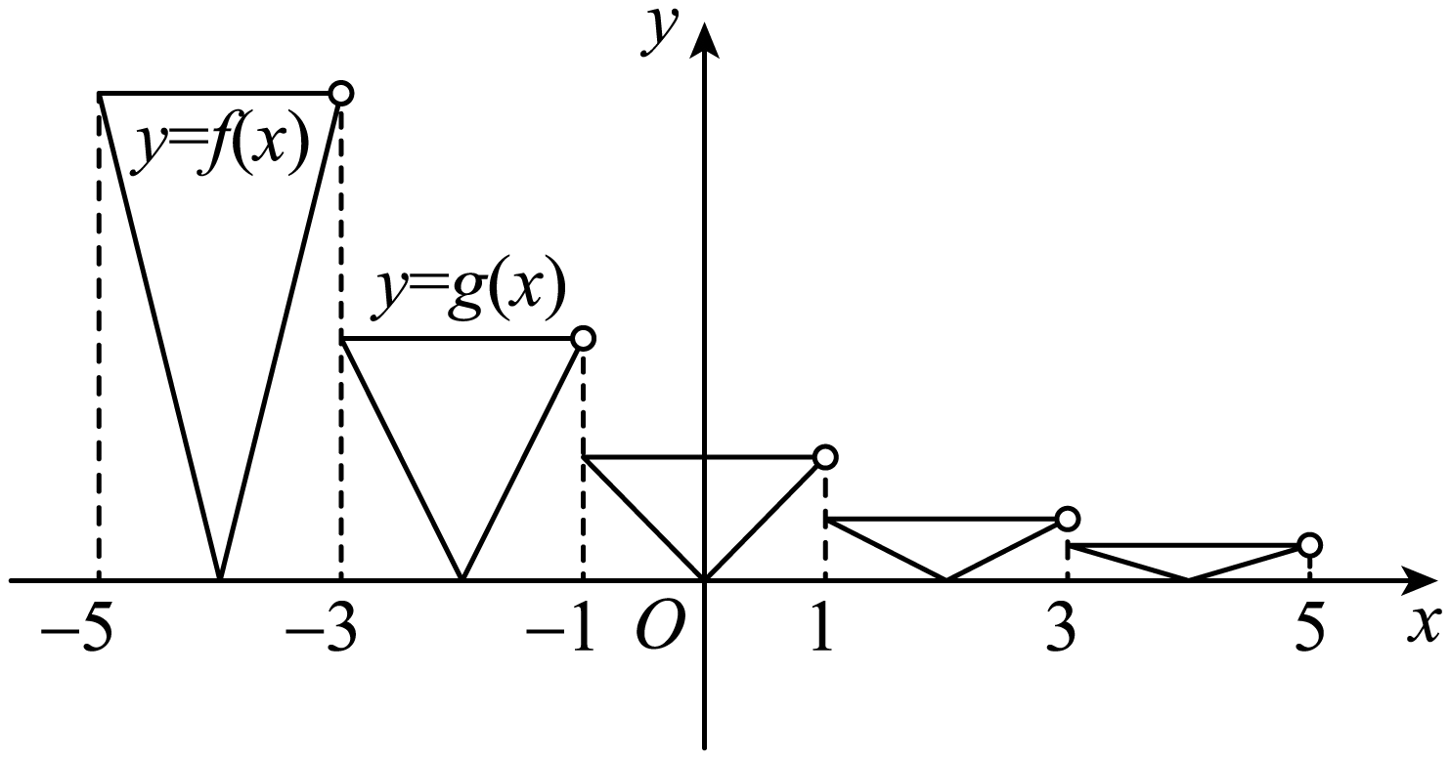
当$$x∈[2j−1,2j+1),j∈\text{Z}$$时，函数$$y=f(x),y=g(x)$$的图象有唯一公共点$$(2j−1,\frac{1}{2^{j}}),j∈\text{Z}$$，
因为$$−2013≤x≤2013$$，因此$$j_{min}=−1011$$，$$j_{max}=1012$$，而满足$$−1011≤j≤1012$$的整数有$$2024$$个，即$$n=2024$$，B正确；
显然$$x_{i}=2j−1,i=j+1012,−1011≤j≤1012,j∈\text{Z}$$，
所以$$\sum_{i=1}^{2024}{x_{i}}=(−2013)+(−2011)+⋯+(−2)+(−1)+1+2+⋯+2011+2013=0$$，C正确；
$$y_{i}=\frac{1}{2^{j}},i=j+1012,−1011≤j≤1012,j∈\text{Z}$$，数列$$\{\frac{1}{2^{j}}\}(−1011≤j≤1012,j∈\text{Z})$$是首项为$$2^{1011}$$，公比为$$\frac{1}{2}$$的等比数列，
所以$$\sum_{i=1}^{2024}{y_{i}}=\frac{2^{2011}[1−{(\frac{1}{2})}^{2024}]}{1−\frac{1}{2}}=2^{1012}−2^{−1012}$$，D错误.
故选：BC
【点睛】关键点睛：求两个分段函数的公共点的坐标，确定要求值的自变量属于哪一段区间，再代入该段的解析式求值是关键.
【2023东北三省四城市联考暨沈阳市高三二模】
12．已知函数$$f\left(x\right)$$是定义在$$\left(−∞,0\right)∪\left(0,+∞\right)$$上的偶函数，当$$x>0$$时，$$f\left(x\right)=\{\begin{aligned}2^{−\left|x−1\right|},0<x≤2 \\ 2f\left(x−2\right),x>2\end{aligned}$$，若方程$$g\left(x\right)=f\left(x\right)$$有四个不相等的实数根，则满足条件的$$g\left(x\right)$$可以为（ ）
A．$$g\left(x\right)=1$$ B．$$g\left(x\right)=\left|\log_{4}x\right|$$ C．$$g\left(x\right)=\log_{4}\left|x\right|$$ D．$$g\left(x\right)=sin\frac{\text{π}x}{4}$$
【答案】AC
【难度】0.65
【知识点】指数函数图像应用、函数图象的应用、函数奇偶性的应用、函数与方程的综合应用
【分析】由条件求$$x∈\left(0,+∞\right)$$的函数的解析式，结合偶函数的性质作函数$$f\left(x\right)$$的图象，根据图象逐项确定满足条件的函数$$g\left(x\right)$$即可.
【详解】由已知当$$0<x≤2$$时，$$f\left(x\right)=2^{−\left|x−1\right|}$$，
又$$x>2$$时，$$f\left(x\right)=2f\left(x−2\right)$$，
所以当$$2k<x≤2k+2,k∈{\text{N}}^{∗}$$时，$$f\left(x\right)=2f\left(x−2\right)=4f\left(x−4\right)=⋅⋅⋅=2^{k}f\left(x−2k\right)=2^{k}2^{−\left|x−2k−1\right|}$$，
又$$f\left(x\right)$$为偶函数，所以函数$$f\left(x\right)$$的图象关于$$y$$轴对称，
根据以上信息作出函数$$f\left(x\right)$$的图象如下，
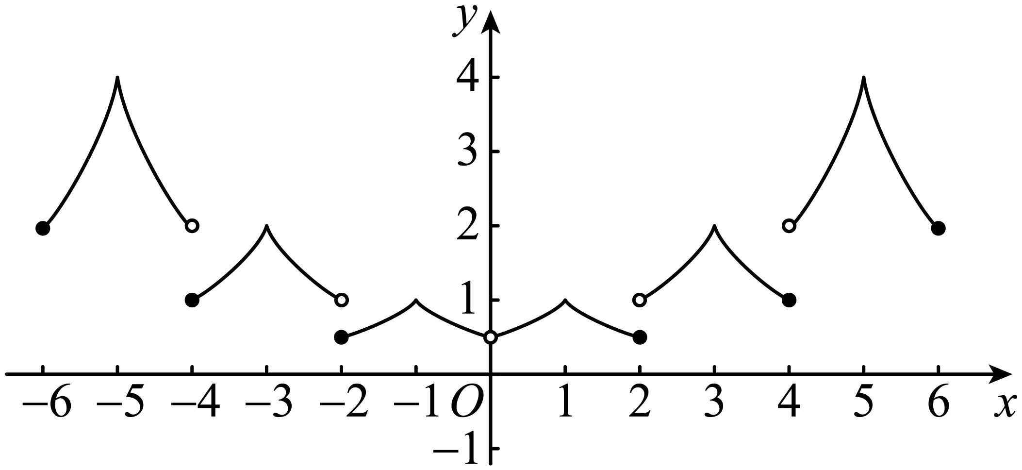
对于A，再作函数$$g\left(x\right)=1$$的图象可得，
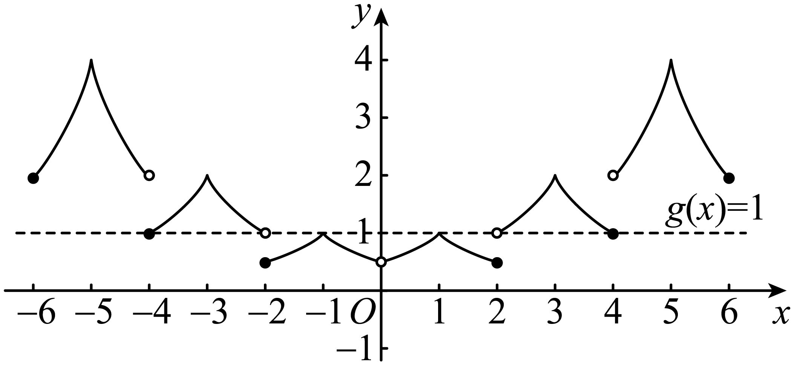
观察图象可得函数$$f\left(x\right)$$的图象与函数$$g\left(x\right)$$的图象有四个交点，
所以方程$$g\left(x\right)=f\left(x\right)$$有四个不相等的实数根，A正确；
对于B，再作函数$$g\left(x\right)=\left|\log_{4}x\right|$$的图象可得，
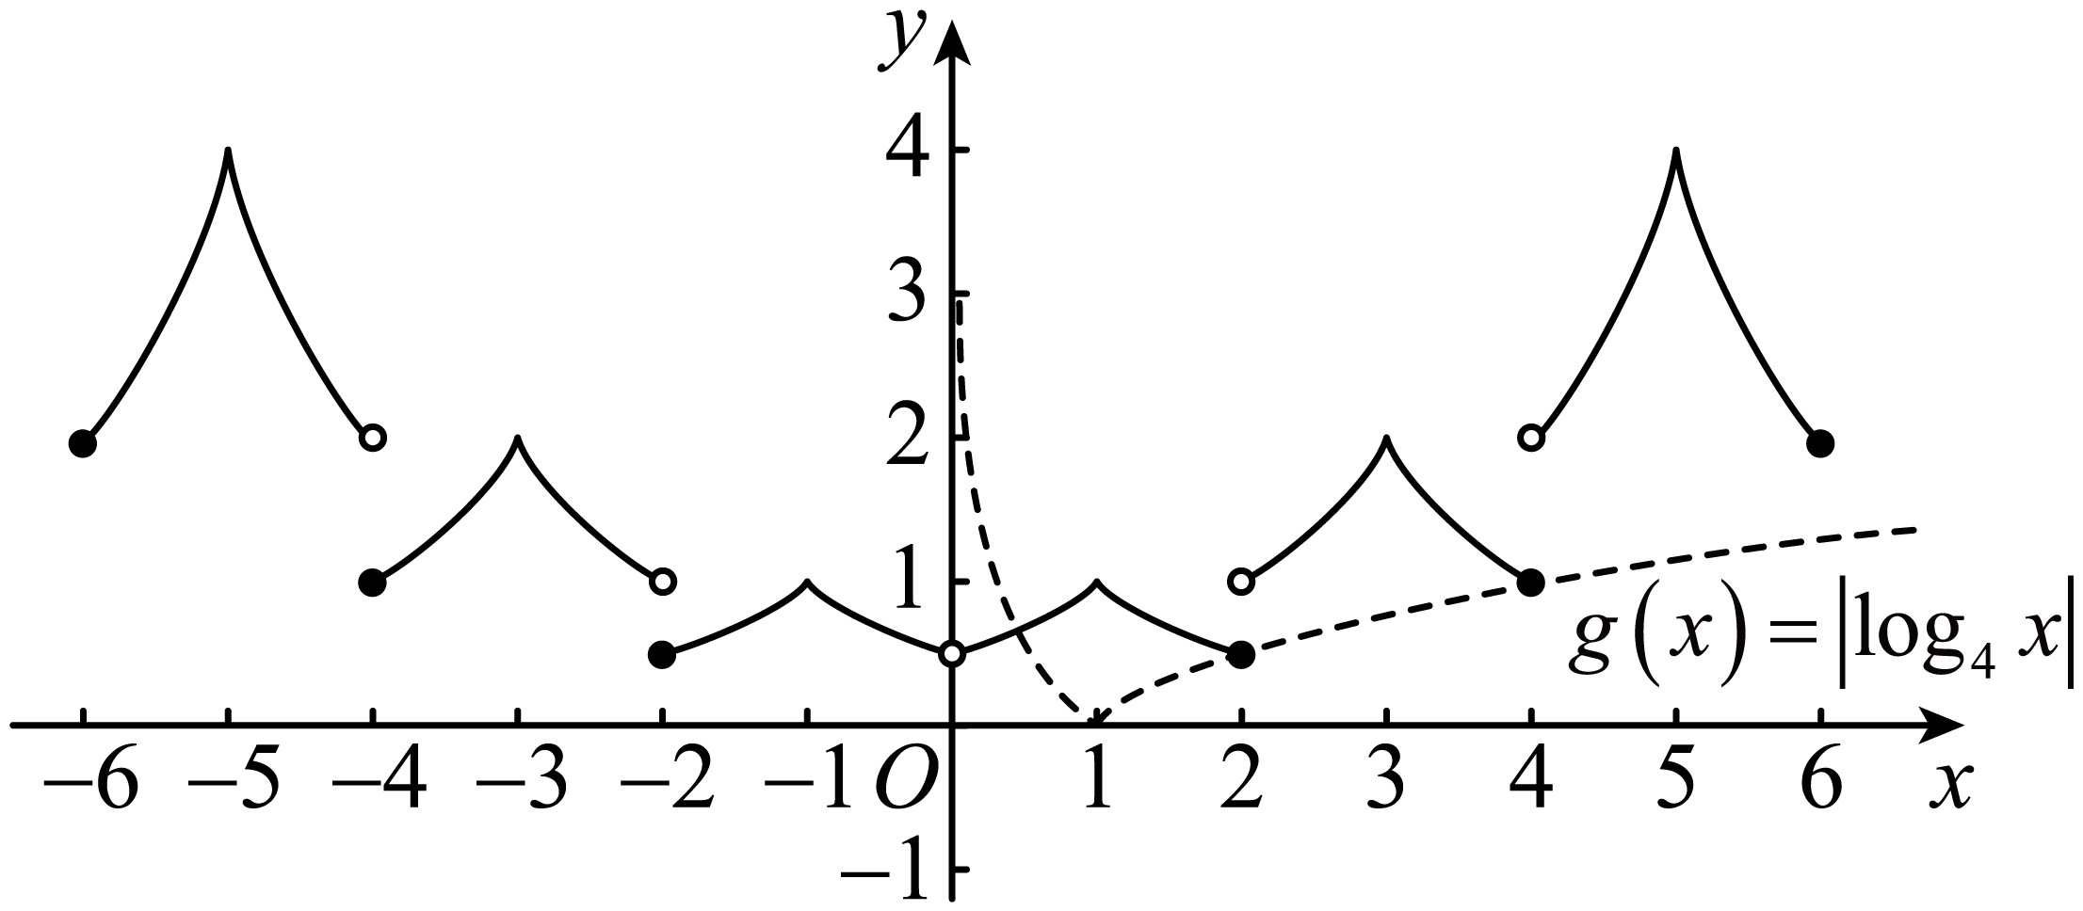
观察图象可得函数$$f\left(x\right)$$的图象与函数$$g\left(x\right)$$的图象有三个交点，
所以方程$$g\left(x\right)=f\left(x\right)$$有三个不相等的实数根，B错误；
对于C，再作函数$$g\left(x\right)=\log_{4}\left|x\right|$$的图象可得，
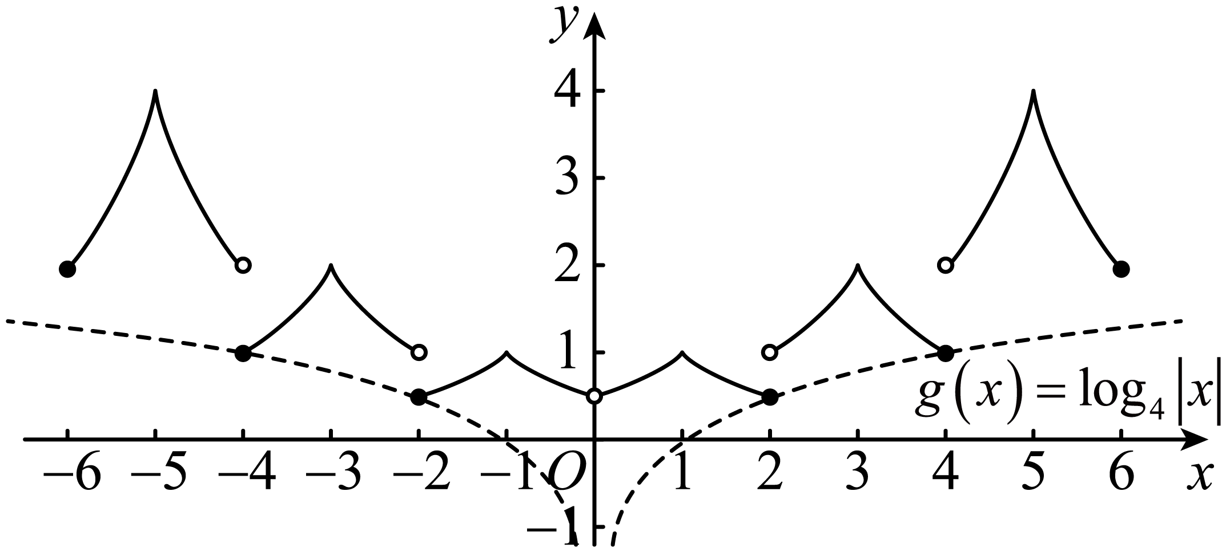
观察图象可得函数$$f\left(x\right)$$的图象与函数$$g\left(x\right)$$的图象有四个交点，
所以方程$$g\left(x\right)=f\left(x\right)$$有四个不相等的实数根，C正确；
对于D，再作函数$$g\left(x\right)=sin\frac{\text{π}x}{4}$$的图象可得，
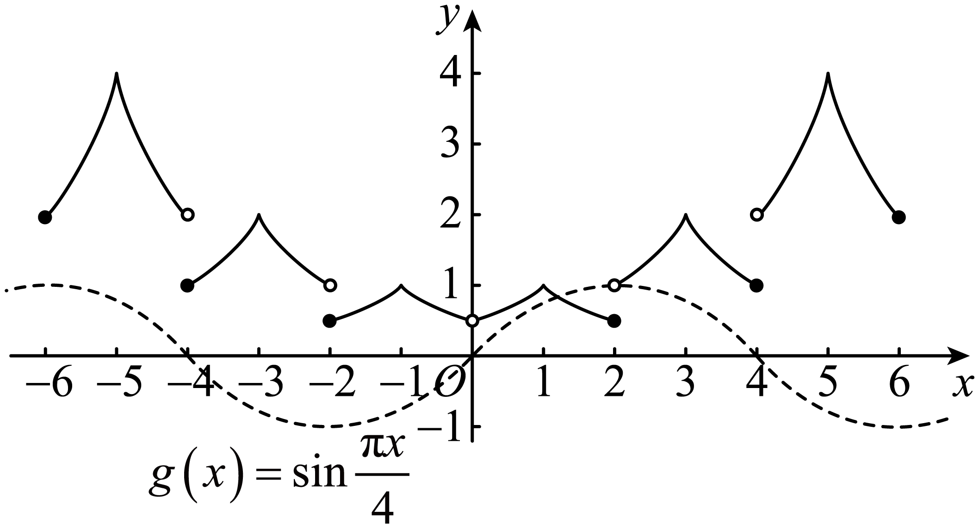
观察图象可得函数$$f\left(x\right)$$的图象与函数$$g\left(x\right)$$的图象有一个交点，
所以方程$$g\left(x\right)=f\left(x\right)$$有一个不相等的实数根，D错误；
故选：AC.
【2023年普通高等学校招生全国统一考试数学猜题卷】
13．已知定义在$$[0,+∞)$$上的函数$$f(x)$$满足$$f(x+3)=2f(x)$$，且当$$x∈[0,3)$$时，$$f(x)=x−2+$$ $$\frac{4}{x+1}$$，则方程$$f(x)=100$$的所有解的和为______.
【答案】$$\frac{617}{16}$$
【难度】0.4
【知识点】函数图象的变换、利用函数单调性求最值或值域、函数基本性质的综合应用、函数与方程的综合应用
【分析】由函数$$f\left(x\right)$$在$$x∈[0,3)$$上的解析式可知$$f\left(x\right)$$在$$\left[0,1\right)$$上单调递减，在$$\left(1,3\right)$$上单调递增，求出最值，并利用$$f(x+3)=2f(x)$$求出其他区间内函数$$f\left(x\right)$$的表达式为$$f\left(x\right)=2^{k}f\left(x−3k\right),x∈\left[3k,3k+3\right)\left(k∈N\right)$$，又$$2^{6}<100<2^{7}$$可得出$$f\left(x\right)=100$$时关于$$x$$的方程，利用韦达定理即可求得所有解的和.
【详解】当$$x∈\left[0,3\right)$$时，$$f\left(x\right)=x−2+\frac{4}{x+1}=x+1+\frac{4}{x+1}−3$$，
易知$$f\left(x\right)$$在$$\left[0,3\right)$$上的图象可由函数$$y=x+\frac{4}{x}(x∈\left[1,4\right))$$的图象先向左平移1个单位长度，再向下平移3个单位长度得到，且函数$$y=x+\frac{4}{x}$$在$$\left[1,2\right)$$上单调递减，在$$\left(2,4\right)$$上单调递增，
∴$$f\left(x\right)$$在$$\left[0,1\right)$$上单调递减，在$$\left(1,3\right)$$上单调递增，
∴$$f{(x)}_{\text{min}}=f\left(1\right)=1$$，又$$f\left(0\right)=2$$，且$$3−2+\frac{4}{3+1}=2$$，
∴$$f{(x)}_{\text{max}}=2$$.
∵$$f\left(x+3\right)=2f\left(x\right)$$，
∴当$$x∈\left[3k,3k+3\right)\left(k∈N\right)$$时，$$f\left(x\right)=2^{k}f\left(x−3k\right)$$，$$k∈N$$，∴$$x−3k∈\left[0,3\right)$$，$$k∈N$$，
∴$$f\left(x−3k\right)=x−3k−2+\frac{4}{x−3k+1}$$，$$k∈N$$，
此时$$f\left(x\right)$$的最小值为$$1⋅2^{k}=2^{k}$$，最大值为$$2⋅2^{k}=2^{k+1}$$.$$k∈N$$.
易知$$2^{6}<100<2^{7}$$，∴当$$f\left(x\right)=100$$时，$$k=6$$，$$x∈\left[18,21\right)$$，
∴$$f(x)=2^{6}f(x−18)=2^{6}\left(x−20+\frac{4}{x−17}\right)=100$$，
整理得$$16x^{2}−617x+16×344+25×17=0$$，
函数$$f\left(x\right)$$在$$\left[18,19\right)$$上单调递减，在$$\left(19,21\right)$$上单调递增，且$$f\left(x\right)$$在$$\left[18,21\right)$$上的最小值为$$2^{6}$$，最大值为$$2^{7}$$，$$2^{6}×\left(21−20+\frac{4}{21−17}\right)=2^{7}$$，$$2^{6}<100<2^{7}$$，∴方程$$f\left(x\right)=100$$必有2个解；
由韦达定理可知方程$$f\left(x\right)=100$$的所有解的和为$$\frac{617}{16}$$.
故答案为：$$\frac{617}{16}$$
【点睛】关键点点睛：本题关键在于根据函数$$f\left(x\right)$$在$$x∈[0,3)$$上的解析式判断出其单调性求出最值，再结合$$f(x+3)=2f(x)$$求出其他区间内函数$$f\left(x\right)$$的表达式，即可构造关于$$x$$的方程，即可实现问题求解.
【2023四川省高考专家联测卷】
14．对于函数$$f\left(x\right)=\{\begin{aligned}cos2\text{π}x,x∈\left[0,1\right) \\ \frac{1}{2}f\left(x−1\right),x∈\left[1,+∞\right)\end{aligned}$$，下列5个结论正确的是___________.
（1）任取$$x_{1},x_{2}∈\left[0,+∞\right)$$，都有$$\left|f\left(x{}_{1}\right)−f\left(x_{2}\right)\right|≤2$$；
（2）函数$$y=f\left(x\right)$$在$$\left[\frac{5}{2},3\right]$$上严格递减；
（3）$$f\left(x\right)=2^{k}f\left(x+k\right)$$（$$k∈N^{∗}$$），对一切$$x∈\left[0,+∞\right)$$恒成立；
（4）函数$$y=f\left(x\right)+ln\left(x−1\right)$$有3个零点；
（5）若关于$$x$$的方程$$f\left(x\right)=m$$有且只有两个不同的实根$$x_{1}$$，$$x_{2}$$，则$$x_{1}+x_{2}=1$$.
【答案】(1)(3)(5)

【难度】0.65
【知识点】求函数零点或方程根的个数、余弦函数图象的应用、函数与方程的综合应用、根据函数零点的个数求参数范围
【分析】作出函数的图象，结合函数图象以及函数的性质即可根据选项逐一求解.
【详解】$$f\left(x\right)=\{\begin{aligned}cos2\text{π}x,x∈\left[0,1\right) \\ \frac{1}{2}f\left(x−1\right),x∈\left[1,+∞\right)\end{aligned}$$的图象如图所示，
$$f{\left(x\right)}_{max}=1,f{(x)}_{min}=−1$$，所以对$$∀x_{1},x_{2}∈\left[0,+∞\right)$$，都有$$\left|f\left(x{}_{1}\right)−f\left(x_{2}\right)\right|≤2$$，故（1）正确；
由$$f\left(x\right)$$的图象可知：$$f\left(x\right)$$在$$\left[\frac{5}{2},3\right]$$上严格递增；故（2）错误；
由于当$$x≥1$$时，$$f\left(x\right)=\frac{1}{2}f\left(x−1\right)$$，因此当$$x≥0$$时，$$f\left(x\right)=2f\left(x+1\right)$$，所以
$$f\left(x\right)=2f\left(x+1\right)\text{=}2^{2}f\left(x+2\right)=2^{3}f\left(x+3\right)=⋯=2^{k}f\left(x+k\right)$$（$$k∈N^{∗}$$），故（3）正确；
在同一直角坐标系中画出$$f(x)$$与$$g\left(x\right)=−ln(x−1)$$的图象，当$$x=\frac{5}{2}$$时，$$f\left(\frac{5}{2}\right)=−\frac{1}{4}$$，$$g(\frac{5}{2})=−ln\frac{3}{2}$$，由于$$\frac{1}{\text{e}}>\frac{1}{3}>\frac{16}{81}={\left(\frac{2}{3}\right)}^{4}$$,所以$$\text{-}\frac{1}{4}>−ln\frac{3}{2}$$，结合两者的图象可知只有一个交点，故（4）错误；
根据图象可知：当$$\frac{1}{2}<m<1$$时，$$f\left(x\right)=m$$有且只有两个不同的实根$$x_{1}$$，$$x_{2}$$，此时$$x_{1}$$，$$x_{2}$$关于$$x=\frac{1}{2}$$对称，故$$x_{1}+x_{2}=1$$，因此（5）正确；
故答案为：（1）（3）（5）
